Санкт-Петербургский государственный университет

ВЫПУСКНАЯ КВАЛИФИКАЦИОННАЯ РАБОТА

по направлению 080100 – «Экономика»

ТЕРРИТОРИАЛЬНЫЙ МАРКЕТИНГ КАК СОСТАВЛЯЮЩАЯ ИНВЕСТИЦИОННОЙ ПРИВЛЕКАТЕЛЬНОСТИ РЕГИОНА.

Выполнил:

Бакалавриант 4 курса, группы ЭПП 4

Зыгалов Антон Викторович

______________________________/Подпись/

Научный руководитель:

д.э.н., доц. Мисько О. Н.

_____________________________/Подпись/

Санкт-Петербург

2016

# Оглавление

Введение. 3

Глава 1. Теоретико-методологические аспекты исследования инвестиционной привлекательности региона 5

1.1.Сущность и содержание инвестиционной привлекательности региона 5

1.1.1. Понятие инвестиционной привлекательности и инвестиционного климата 5

1.1.2. Факторы инвестиционной привлекательности региона. 10

1.1.3. Исследование и оценка инвестиционной привлекательности 12

1.1.4. Нормативно-правовое регулирование инвестиционной деятельности 16

1.2.Терреториальный маркетинг как инструмент формирования инвестиционной привлекательности 18

1.2.1. Понятие территориального маркетинга 18

1.2.2.Основные концепции территориального маркетинга 20

Глава 2. Территориальный маркетинг Санкт-Петербурга как институт инвестиционной привлекательности региона 31

2.1.Анализ и оценка инвестиционного потенциала Санкт-Петербурга 31

2.2.Оценка и анализ территориального маркетинга Санкт-Петербурга 40

2.3. Маркетинговые исследования и разработка маркетинговой стратегии привлечения инвестиций в экономику Санкт-Петербурга. Рекомендации по развитию и поддержанию инвестиционной привлекательности Санкт-Петербурга 43

Заключение. 47

Список использованных источников. 49

ПРИЛОЖЕНИЕ 1 53

ПРИЛОЖЕНИЕ 2 54

ПРИЛОЖЕНИЕ 3 55

ПРИЛОЖЕНИЕ 4 56

ПРИЛОЖЕНИЕ 5.. 57

ПРИЛОЖЕНИЕ 6 59

ПРИЛОЖЕНИЕ 7 60

ПРИЛОЖЕНИЕ 8 61

ПРИЛОЖЕНИЕ 9 62

ПРИЛОЖЕНИЕ 10. 63

ПРИЛОЖЕНИЕ 11 64

ПРИЛОЖЕНИЕ 12 66

ПРИЛОЖЕНИЕ 13 68

ПРИЛОЖЕНИЕ 14 69

ПРИЛОЖЕНИЕ 15 70

ПРИЛОЖЕНИЕ 16 76

# Введение.

Россия отличается разнообразием природных, экономических и социальных условий для развития разного рода проектов. Потенциальный инвестор, обладая достоверной и полной информацией, может найти для себя подходящий объект для инвестирования. Каждый регион разрабатывает стратегию развития, в рамках которой планирует и прогнозирует свое развитие: разрабатываются экономические, социальные и инвестиционные стратегии.

На сегодняшний день Санкт-Петербург постепенно изживает себя как туристический центр России, а следовательно появляется объективная необходимость развития различных секторов экономики. Для того, чтобы темпы такого развития были высоки, необходимо привлекать в экономику инвестиции не только внутри, но и во вне. Каждый регион проводит активную политику в области формирования инвестиционной привлекательности и создания благоприятных условий для инвестирования.

Для достижения такой цели регион может использовать различные инструменты современной экономической науки, менеджмента и маркетинга. За счет экономических мер происходит формирование условий и рисков инвестирования, грамотный менеджмент органов власти позволяет сформировать благоприятный налоговый и правовой климат в регионе. Инструменты маркетинга обеспечивают регион не только известностью, но так же позволяют сформировать благоприятный имидж в любых целях.

Актуальность выбранной темы заключается в том, что текущая экономическая ситуация в стране всерьез заставляет задуматься над экономическим и социальным развитием регионов в новых, инновационных направлениях, а для этого необходимо привлечение большого объема финансов в экономику. Для разработки эффективных мер по привлечению инвестиций и формированию инвестиционной привлекательности, регион должен научиться применять современные методы и инструменты маркетинга для достижения цели. Маркетинг, как эффективный экономический инструмент уже проявил себя в некоторых отраслях и доказал свою значимость. Для благоприятного и успешного развития региона необходимо проанализировать существующую маркетинговую инвестиционную стратегию Петербурга, определить её слабые стороны и предложить рекомендации по совершенствованию для достижения более высоких результатов.

Предметом исследования выступает территориальный маркетинг, а объектом – Санкт-Петербург, как инвестиционный регион. Цель работы можно определить как изучение возможности реализации инструментов и методов территориального маркетинга как составляющей инвестиционной привлекательности региона на примере города Санкт-Петербург.

Для достижения поставленной цели необходимо решить следующие задачи.

1. Изучить сущность и теоретическое содержание категории «инвестиционная привлекательность» региона;
2. Определить роль маркетинга в формировании инвестиционной активности;
3. Провести оценку и анализ инвестиционной привлекательности Санкт-Петербурга;
4. Изучить и проанализировать эффективность реализации маркетинговой стратегии Санкт-Петербурга в области формирования инвестиционной привлекательности;
5. Обобщить результаты анализа и дать рекомендации по совершенствованию маркетинга Санкт-Петербурга, как региона инвестирования.

Теоретико-методолгической базой исследования стали монографии, научные и учебные издания, материалы периодических изданий, посвященные вопросам региональной экономики, маркетинга территорий, финансов, инвестиций и пр., а так же необходимая для понимания настоящей темы специальная литература и источники, прежде всего связанные с методикой оценки инвестиционной привлекательности и методам инновационного маркетинга территорий. Для решения поставленных задач в работе применялись такие общенаучные методы как измерение, описание, сравнение, анализ, синтез, наблюдение, аналогия и некоторые другие, а так же методы маркетинга, менеджмента и финансового анализа.

Эмпирическую базу исследования составили статистические данные, результаты анализа и индикаторов различных аналитических агентств, международных и отечественных финансовых и инвестиционных организаций.

Структура исследования предполагает наличие введения, двух глав, в которых решаются поставленные исследовательские задачи, заключение, список использованных источников и приложения.

Гипотезу данного исследования можно сформулировать следующим образом: эффективный территориальный маркетинг в значительной степени влияет на инвестиционную привлекательность региона.

Глава 1. Теоретико-методологические аспекты исследования инвестиционной привлекательности региона.

1.1.Сущность и содержание инвестиционной привлекательности региона.

1.1.1. Понятие инвестиционной привлекательности и инвестиционного климата.

Инвестирование, как стратегический финансовый процесс, постоянно ставит в центр внимания общества свои задачи и цели – это обусловлено многогранностью инвестиционного процесса, большим числом точек соприкосновения с экономикой, определяющих степень влияния на неё. Инвестирование определяет процесс экономического роста конкретного субъекта (предприятия, страны, региона, города). Не смотря на большую социально-экономическую важность инвестиций, в науке не существует единого подхода к определению сущности и экономического содержания инвестиций.

Понятие «инвестирование» имеет множество определений и трактовок, в зависимости от того, какой подход применяется в изучении данной категории финансов. В общем виде определение выглядит следующим образом: «Инвестирование– это вложение средств, капитала в программы, проекты, предпринимательское дело, имущественные объекты, ценные бумаги»[1]. На данный момент в работах российских экономистов принято работать с наиболее полным пониманием инвестиций и инвестиционного процесса.

К примеру, Аскинадзи В.М., Максимова В.Ф. и Петров В.С. трактуют понятие инвестиции как любой вид имущества и имущественных прав, которые являются вложениями в объекты инвестиционной деятельности, с целью извлечения прибыли или получения иного положительного эффекта[2].

Аналогичной точки зрения придерживается Ковалев В.И, определяя инвестиции как целенаправленное вложение капитала во всех его формах в различные объекты на определенный срок для достижения собственных целей[3].

Важно отметить, что в последние годы, определение инвестиций расширилось, за счет расширения числа объектов инвестирования. Кроме того, целью инвестирования становятся не только конкретные экономические выгоды, но и возможный эффект (как положительный, так и отрицательный), производимый на различные сферы жизни.

Сегодня инвестиции – это дефицитный ресурс, особенно их нехватка отражается на инвестировании в национальную экономику. Как уже отмечалось выше, сегодня объектами инвестирования могут быть как предприятия, так и страны, или отдельные регионы. Использование эффективного инвестиционного инструмента позволяет улучшать условия жизни, совершенствовать различные социальные институты, модернизировать и обновлять производство, проводить структурную перестройку экономики, улучшать отдельные социально-экономические показатели.

Любой инвестор, прежде чем совершать финансовые вливания в конкретный объект, проводит его тщательное изучение и дает оценку его экономическому положению. Кроме того, инвестор изучает и оценивает инвестиционную привлекательность региона, в котором находится и ведет (или планирует вести) свою деятельность определенный объект. Инвестиционная привлекательность формируется на основе анализа институциональных особенностей экономического положения региона: развитость инфраструктуры, возможность привлечения квалифицированной рабочей силы, экономическая развитость, наличие необходимого инженерного обеспечения и пр.

Инвестиционная привлекательность региона основывается, прежде всего, на состоянии инвестиционного климата. Некоторые исследователи проводят параллель между этими понятиями, считая, что инвестиционная привлекательность и инвестиционный климат по сути одно и то же[4]. Анализ научной литературы показывает, что последние теоретические исследования в области инвестиционной привлекательности, сосредоточены, главным образом, именно в области установления и формирования определений ключевых инвестиционных понятий. Однако, вопрос разделения или объединения понятий «инвестиционный климат» и «инвестиционная привлекательность», остается дискуссионным, и предполагает формирование трех подходов классификаций по количественной и качественной характеристике охватываемых элементов инвестиционной привлекательности или климата.

Первый подход[5] (Максимов И.Б., Игонина Л.Л., Ткаченко И.Ю.. и др.) предполагает отождествление понятий «инвестиционный климат» и «инвестиционная привлекательность», которое в общих чертах можно сформулировать как совокупность внутренних условий (экономических, социальных, политических) и рисков, формирующих определенную степени привлекательности финансовых вложений. Факторы формирования инвестиционной привлекательности конкретного объекта могут быть самыми различными. В соответствии с подходом Лахметкиной Н.И.[6], классификацию основных факторов можно представить в виде схемы на рисунке 1.

Число факторов, в зависимости от целей широты охвата сторон исследуемого объекта может отличаться. Например, при обследовании градообразующего предприятия, будет целесообразно учесть инфраструктурную доступность, для прогнозирования результатов деятельности некоторых предприятий важно дать оценку маркетинговой стратегии и эффективности планируемых маркетинговых мероприятий.

Рисунок 1. Основные факторы инвестиционной привлекательности предприятия (инвестиционного климата).

Второй подход[7] (Максимова В.Ф., Киселева С.П. и др.) предполагает разделение указанных понятий на две различные категории. Разница между ними заключается в первую очередь в том, что «климат» – это объективно сформировавшиеся условия, а «привлекательность» - это субъективные отношение субъектов инвестирования. В связи с этим возникает новая область разделения: какое из понятий выступает базовым, определяющим. Первая группа сторонников данного подхода считает, что исходным понятием является «инвестиционный климат», который наряду с инвестиционной привлекательностью, включает в себя инвестиционные риски, инвестиционный потенциал, инвестиционную активность.

Обширно освещен данный вопрос в работах Гришиной И.В., Игониной Л.Л. и Липсиц И.В., которые полагают, что между инвестиционной привлекательность и активностью существует причинно-следственная связь, которая заключается в том, что привлекательность стимулирует активность и наоборот. Инвестиционная привлекательность выступает многофакторным, обобщенным признаком, а инвестиционный климат напротив, является результативным признаком[8]. На основе этой точки зрения можно сделать выводы, что эту связь можно выразить как функцию соответствующего аргумента.

Вторая группа сторонников подхода основывает свои исследования на заключении, что основной всех инвестиционных процессов выступает инвестиционный климат, который предопределяет инвестиционную привлекательность. Еврохина Е.В., Есина О.И. в своих работах позиционируют инвестиционную привлекательность региона как продукт воздействия инвестиционной политики на инвестиционный климат, при этом понятие инвестиционная привлекательность трактуется шире, чем понятие климата[9].

Изучение описанных выше подходов к дифференциации понятий инвестиционной привлекатнльгости и климата, позволяет сделать ряд выводов. Во-первых, для удобства рассмотрения нашей темы данные понятия необходимо разделить, а во-вторых, в своих дальнейших теоретических и практических исследованиях основываться на том, что оптимальная инвестиционная политика позволяет повысить инвестиционный потенциал и снизить сопряженные с инвестициями риски, и, как следствие, увеличить инвестиционную привлекательность региона, или объектов инвестирования в частности.

Литвинова В.В. в своей статье «Теоретические и методологические аспекты оценки инвестиционного климата региона» определяет инвестиции как «интегральную среду инвестирования»[10]. Оценка такой среды базируется на анализе инвестиционной привлекательности региона в долгосрочной перспективе (5 лет и более). Динамика ряда формирующих показателей, отражает изменение не только общей привлекательности, но позволяет провести детальный анализ всех направлений образования привлекательности. Как не сложно понять, привлекательность для инвестиций – это частный результат понятия инвестиционный климат, который может быть как положительным так и отрицательным.

Инвестиционный климат представляет собой совокупность экономических, социальных, правовых, инфраструктурных и иных факторов, сформированных определенным государством или его уполномоченными органами, которые оказывают решающее воздействие на расчет эффективности предполагаемой инвестиции и степени ее риска. Инвестиционная же привлекательность является качественным показателем, который служит для определения стратегического направления организации инвестиционных потоков в течение достаточно продолжительного периода времени. Она включает в себя инвестиционный климат, геополитические, институциональные характеристики региона инвестирования, специфические риски и т.д. Иными словами, инвестиционный климат принципиально возможно оценить в некоторых абсолютных показателях, которые основываются на реальной оценке факторов (например, уровень налогообложения, таможенные платежи и сборы, плата за инженерное обеспечение, средний уровень зарплаты и т.д.). Инвестиционную же привлекательность оценить в абсолютных значениях невозможно, так как входящие в нее факторы не имеют абсолютных оценок (например, уровень коррупции, криминальной преступности, риски смены политической власти и т.д.) Конечно, имеются определенные показатели, с помощью которых возможно оценивать некоторые факторы (например, преступность в количестве зарегистрированных преступлений на 100 тыс. жителей), но и эти данные сами по себе не являются основанием для введения реальных абсолютных оценочных параметров инвестиционной привлекательности. Таким образом, инвестиционная привлекательность представляет собой некоторый сравнительный оценочный рейтинг, согласно которому можно говорить о более или менее высокой привлекательности данного региона для совершения инвестирования. Для наглядности, связь между категориями инвестиционный климат и инвестиционная привлекательность представлена на рисунке 2.

Таким образом, в теоретическую основу изучения инвестиционной привлекательности ложится необходимость оценить и проанализировать инвестиционный климат, активность инвесторов в конкретном регионе и соотношение числа инвесторов, с привлекательностью. На основании полученных данных можно выработать максимально успешную стратегию (политическую, экономическую, социальную) по привлечению потенциальных инвесторов.

Рисунок 2. Связь понятий инвестиционного климата, инвестиционной активности и инвестиционной привлекательности региона.

На основе рассмотренных теоретических аспектов инвестиционной привлекательности была сформирована структура инвестиционной привлекательности (Приложение 1). Как можно заметить на схеме, инвестиционная привлекательность представляет собой влияние инвестиционной политики и инвестиционной активности на формирование инвестиционного климата. Как результат взаимодействия происходит экономический рост в регионе в результате уровня эффективности инвестиций.

### 1.1.2. Факторы инвестиционной привлекательности региона.

В экономической литературе наблюдаются различные подходы к группировке факторов, формирующих инвестиционную привлекательность региона.

Асаул А.Н. и Пасяда Н.И. предлагают в своих работах классифицировать факторы по длительности действия (неизменяемые, медленно изменяемые и быстро изменяемые факторы) и по направлению влияния (факторы инвестиционного потенциала, инвестиционного некоммерческого риска, инвестиционной активности)[11].

Аскинадзи В.М. и Максимова В.Т. классифицируют факторы на субъективные и объективные[12]. Балдин К.В. выделяет благоприятные и неблагоприятные факторы формирования инвестиционного климата[13].

Отечественные авторы определяют инвестиционный потенциал на основе факторного подхода, опираясь при этом на взаимосвязь большого числа факторов, которые могут быть сгруппированы в таблице, представленной в Приложении 2. Такой подход к классификации основан на институциональном признаке классификации. Такой подход позволяет разделить факторы и провести анализ инвестиционной привлекательности в различных направлениях.

Классификация факторов инвестиционной привлекательности региона Бабанова А.В. представлена в Приложении 3. Его классификационные признаки основаны на синтезе теоретических подходов к группировке факторов инвестиционной привлекательности[14].

Крайне интересной представляется классификация, предложенная Овсянниковой А.В. и Соколовой И.С., которая представлена на Приложении 4. В рамках данной классификации деление факторов происходит в ключе институтов инвестиционной привлекательности. При этом каждой группе присвоен некий процент, который в статье не определяется.

Существование различных подходов к классификации факторов, формирующих инвестиционную привлекательность, во многом обусловлено тем, что при проведении анализа инвестиционного климата региона, любой инвестор анализирует только те факторы, которые значимы для целей его инвестирования. Поэтому принято выделять два условия, обуславливающих привлекательность региона для потенциального инвестора:

1. Наличие основных преимуществ данного региона: запасы ресурсов, географическое положение, столичный статус и пр. факторы.
2. Планирование и осуществление целенаправленной деятельности по формированию благоприятного инвестиционного климата региона.

Именно в рамках последнего условия происходит разработка подхода маркетинга территорий, направленного на привлечение в регион инвестиций со стороны. При этом, вполне очевидно,что без реализации второго условия, значимость преимуществ и показательность факторов первого условия значительно снижается. Одной из форм второго условия является нормативно-правовое регулирование и обеспечение инвестиционной деятельности в регионе.

В рамках обоих условий, одним из важнейших этапов по изучению инвестиционной привлекательности выступает анализ и изучение основных показателей факторов, формирующих инвестиционную привлекательность. В экономической литературе существует множество подходов к оценке и исследованию инвестиционной привлекательности, а именно, анализу факторов, формирующих инвестиционный климат. Рассмотрим некоторые из существующих подходов более подробно.

1.1.3. Исследование и оценка инвестиционной привлекательности.

Часто, при изучении инвестиционной привлекательности анализ сводится к базовым показателям эффективности, рентабельности, доходности, окупаемости и прибыльности проекта. При изучении региона необходимо анализировать более широкий круг данных. Например, оценивается уровень доступности кредитования в регионе, его социально-демографические показатели (которые крайне важны для многофакторного прогнозирования), криминогенная обстановка и пр. Как правило, перед началом анализа круг факторов ограничивают, выделяя те, которые относятся к конкретному инвестиционному проекту, пожеланиям инвестора, специфике региона (ресурсно-сырьевой, производственный, потребительский, интеллектуальный, инновационный факторы и т.д.). Набор конечных областей исследования напрямую зависит, как уже отмечалось выше, от специфики цели инвестирования. Все необходимые данные можно найти в официальных отчетах государственных органов статистики, либо самостоятельно собрать, что в конечном итоге повышает продолжительность и стоимость исследований.

Ниже представлен перечень основных областей исследования потенциала региона:

1. Природно-географический потенциал;
2. Трудовой потенциал;
3. Производственный потенциал;
4. Инновационный потенциал;
5. Институциональный потенциал рынка;
6. Инфраструктурный потенциал;
7. Финансовый потенциал;
8. Туристический потенциал;
9. Потребительский потенциал;

Данный перечень не является полным или закрытым. Он может дополняться и изменяться в зависимости от целей и специфики объекта обследования. При проведении анализа с целью формирования рейтинга инвестиционной привлекательности, все факторы объединяются в один индекс, состав которого зависит от применяемой методики.

По результатам анализа регионы принято условно разделять на 4 категории (в соответствии с рейтингом, выстроенным на основе значений индекса). К первой категории относятся регионы с высоким инвестиционным потенциалом, обладающие большим объемом ресурсов и долгосрочной перспективой развития. Вторая категория – это регионы со средним инвестиционным потенциалом, характеризующиеся небольшой (относительно первой категории) численностью населения и высокими темпами экономического роста. Регионы, имеющие низкий инвестиционный потенциал, принято относить к третей категории: они, как правило, характеризуются недостатком финансовых вливаний, с реальной перспективой развития и привлечения инвестиций. К четвертой категории принято относить регионы с «неопределенными» перспективами развития, поскольку они на момент исследования не проводили эффективную политику, направленную на привлечение инвестиций.

Таким образом, представляется целесообразным проведение теоретических исследований в области существующих методик оценки инвестиционного потенциала региона. Существует множество методик оценки инвестиционного потенциала, самыми распространенными из которых, на сегодняшний день принято считать:

1. Методика Гарвардской школы бизнеса;
2. Методика присвоения кредитного рейтинга;
3. Методика экономического департамента Банка Австрии;
4. Методика рейтингового агентства «Эксперт РА»;
5. Методика К.Гусевой «Ранжирование субъектов РФ по степени благоприятности инвестиционного климата»[15];

Одной из первых разработанных методик оценки инвестиционной привлекательности регионов является методика Гарвардской школы бизнеса. При применении данной методики основной акцент делается на риски, которым может подвергнуться инвестор в конкретном регионе. Оценка рисков проводилась в рамках определенных групп:

1. Законодательные условия для иностранных и национальных инвесторов;
2. Возможность вывоза капитала;
3. Состояние государственной валюты;
4. Политическая ситуация в регионе;
5. Уровень инфляции;
6. Возможность применения национального капитала.

В рамках анализа проводится экспертная оценка приведенных факторных групп и составляется рейтинг инвестиционной привлекательности. Основным минусом настоящей методики является тот факт, что результаты формируются под влиянием субъективного суждения и уровня профессионализма экспертов-оценщиков. Данная методика была существенно расширена и усложнена рядом параметров, таких как тип экономической системы, основные макроэкономические показатели, уровень обеспеченности ресурсами, степень развитости инфраструктуры, участие государства в экономике и пр.[16]

Методика присвоения кредитного рейтинга применяется для оценки текущего уровня развития региона, который помогает выявить тенденции развития местных финансов, фактические данные о состоянии бюджета. Кредитный рейтинг дает возможность инвесторам контролировать соблюдение своих интересов при вложении средств в конкретный инвестиционный проект региона[17].

При анализе нескольких регионов инвестирования, целесообразно составлять их рейтинг на основе определенных аналитических показателей. Чаще всего в исследованиях регионов применяется методика экономического департамента Банка Австрии. В соответствии с концепцией этой методики, производится выявление и систематизация ряда факторов, влияющих на инвестиционную привлекательность. В результате формируется ряд рейтингов:

1. Генеральный рейтинг;
2. Место региона среди прочих регионов;
3. Распределение регионов по классам (благоприятная, относительно благоприятная, противоречивая, неблагоприятная, серьезно неблагоприятная, опасная для вложения ситуации);

Разные авторы указывают на самые различные недостатки данной методики. В качестве основных важно указать, небольшое число анализируемых показателей, отсутствие прогнозов изменения законодательства, необоснованное агрегирование отдельных показателей оценки и однократность исследования. Последний недостаток обусловлен масштабностью и сложностью исследований: проводить их регулярно дорого и неэффективно.

Наиболее широко в России сегодня используется рейтинговая методика рейтингового агентства «Эксперт РА». В основе методики лежит расчет интегрального уровня инвестиционной привлекательности и интегрального уровня риска. Первый интегральный показатель складывается из восьми потенциалов, а второй – из семи групп риска. После оценки всех показателей, происходит их интеграция, а затем, сравнение данных по регионам между собой и с общероссийскими показателями. Оценка степени влияния каждого показателя определяется путем присвоения экспертных оценок.

Крайне важно в контексте изучаемого вопроса рассмотреть методику оценки инвестиционной активности а регионах, разработанную Гусевой К. Эта методика упоминается в большом числе научный статей, и стоит в одном ряду с методикой РА и Гарвардской школы[18].Данная методика базируется на учете изначальных условий выхода региона на рынок: природно-ресурсный потенциал и возможности, специфика промышленности, уровень жизни населения в регионе. Суть метода заключается в том, что базовые реакции при выходе на рынок те же, что формируют инвестиционные процессы. Главная особенность методики Гусевой заключается в том, что кроме оценки текущего состояния, она позволяет оценить реакцию региона на протекающие рыночные преобразования за счет использования такого показателя как «степень адаптации экономики региона к новым условиям». Рыночная реакция может быть двух типов: положительная и отрицательная. При получении первого результата можно сделать выводы об активном формировании предпосылок к оздоровлению инвестиционного климата. Слабая же реакция рынка на изменения свидетельствует о подавлении инвестиционных процессов.

Важно отметить, что методика Гусевой исследует именно инвестиционный климат и помогает спрогнозировать развитие процессов, протекающих на рынке, при вливании инвестиций.

Еще одна методика, которую можно рассмотреть, включает экономическую и рисковую составляющие. Экономическая составляющая представляет отношение прибыли от инвестиций к вложенным средствам. Рисковая составляющая необходима для оценки уровня совокупного риска.

Данная методика включает в себя как качественные, так и количественные показатели. Для сравнения количественных и качественных показателей и использования в дальнейших расчетах применяется балльная шкала. Каждому показателю на основе метода приоритетов присваивается свой весовой коэффициент. Регионы в зависимости от значения показателя инвестиционной привлекательности классифицируются следующим образом данные представим в таблице 2.

Преимущество методики – возможность сравнения инвестиционной привлекательности разных регионов. Недостатки: единство понимания «инвестиционной привлекательности», неоднородность показателей по регионам, сложная обоснованность принципов агрегирования отобранных показателей применяемых в методике.

|  |  |
| --- | --- |
| Наименование | Весовой коэффициент |
| высокая инвестиционная привлекательность | K > 0,4 |
| инвестиционная привлекательность выше среднего | 0,2 < K < 0,4 |
| средняя инвестиционная привлекательность | 0,1 < K < 0,2 |
| инвестиционная привлекательность ниже среднего | 0,05 < K < 0,1 |
| низкая инвестиционная привлекательность | K < 0,05 |

Таблица 2. Весовой коэффициент для регионов

Если рассматривать инвестиционную привлекательность в динамическом аспекте (временной подход), то можно выделить несколько этапов оценки инвестиционного климата региона (Таблица 1 Приложение 5).

В процессе рассмотрения отдельных методик оценки инвестиционной привлекательности и климата регионов, не раз возникал вопрос об оценке законодательной основы инвестиционного процесса. В рамках этого вопроса представляется необходимым рассмотреть основные нормативно-правовые акты, регулирующие данную сферу общественных экономических отношений.

1.1.4. Нормативно-правовое регулирование инвестиционной деятельности.

Безусловно, данная область отношений так или иначе регулируется практически любым нормативно-правовым актом, однако, в качестве основных законов можно выделить следующие:

Гражданский кодекс РФ (первая, вторая, третья и четвертая части) регулирует вопросы страхования и кредитования инвестиционной деятельности, деятельность инвестиционный фондов, формы инвестиционных ценных бумаг. В общем виде, гражданский кодекс регулирует общественные отношения «по поводу прав собственности и других вещных прав, прав на результаты интеллектуальной деятельности и приравненные к ним средства индивидуализации, регулирует отношения, связанные с участием в корпоративных организациях или с управлением ими, договорные и иные обязательства, а так же другие имущественные и личные неимущественные отношения»[19].

Земельный кодекс РФ регулирует правоотношения между субъектами инвестиционной деятельности в части приобретения, аренды земельных участков для реализации инвестиционной деятельности. Например, «договор аренды земельного участка, находящегося в государственной или муниципальной собственности, заключается без проведения торгов в случае предоставления земельного участка юридическим лицам в соответствии с распоряжением Правительства РФ для размещения объектов социально-культурного назначения, реализации масштабных инвестиционных проектов» при определенных условиях[20].

Федеральный закон РФ от 25.02.1999г. №39-ФЗ «Об инвестиционной деятельности в Российской Федерации, осуществляемой в форме капитальных вложений» - основной источник нормативно-правовых норм, регулирующих инвестиционную деятельность. В ней дается определение инвестиций, на основе которого развиваются все дальнейшие инвестиционные правоотношения.

Федеральный закон РФ от 09.07.1999г. №160-ФЗ «Об иностранных инвестициях в Российской Федерации» регулирует особенности иностранных инвестиций и закрепляет правовой статус иностранных инвесторов в России.

Федеральный закон РФ от 10.12.2003г. №173-ФЗ «О валютном регулировании и валютном контроле» играет важную роль в регулировании инвестиций в иностранной валюте.

Постановление Правительства РФ от 19.12.1997г. №1605 «О дополнительных мерах по стимулированию деловой активности и привлечению инвестиций в экономику Российской Федерации». Данное постановление играет важную роль при оценке инвестиционой привлекательности региона, посольку реализация программ поддержки деловой активности осуществляется не только на федеральном уровне, но и на уровне субъекта федерации. Эффективность таких мероприятий свидетельствует о положительных тенденциях экономического развития региона.

Регулирование Вопросов инвестиций проводится так же и на уровне субъектов федерации. Так, например, нормативное регулирование инвестиционных процессов в Санкт-Петербурге отличается приоритетом косвенного стимулирования. На сегодняшний день, в Санкт-Петербурге действует ряд нормативно-правовых актов, стимулирующих и регулирующих инвестиционные процессы в регионе, среди них можно выделить[21]:

* Закон Санкт-Петербурга от 30.07.1998 №185-36 «О государственной поддержке инвестиционной деятельности на территории СПб»;
* Закон Санкт-Петербурга от 17.06.2004 №282-43 «О порядке предоставления объектов недвижимости, находящейся в собственности СПб, для строительства и реконструкции»;
* Закон Санкт-Петербурга от 03.12.2008 №742-136 «О стратегических инвестиционных проектах, стратегических инвесторах и стратегических партнерах СПб»;
* Постановление правительства Санкт-Петербурга от 21.07.2015 №656 «Об утверждении положения о порядке взаимодействия исполнительных органов государственной власти СПб при подготовке и принятии решений о предоставлении объектов недвижимости, находящейся в собственности СПб, для строительства, реконструкции, проведения работ по приспособлению для современного использования»;
* «Инвестиционная стратегия Санкт-Петербурга до 2030 года» от 28.11.2014.

Поскольку новое постановление еще не разработано, существует объективная возможность проанализировать степень выполнения программы в 2011-2015 годах. Более серьезное внимание стоит уделить инвестиционной стратегии города – она позволит не только провести текущий анализ, но и построить довольно достоверные прогнозы развития региона. В инвестиционной стратегии сказано, что существует острая необходимость в привлечении и концентрации инвестиций в зоне высокой экономической эффективности и продуктивности. Стратегия разработана до 2030 года, поскольку именно до этого времени планируется достигнуть полной мультипликативного эффекта в регионе и высокого уровня развития основных инвестиционных направлений.

1.2.Терреториальный маркетинг как инструмент формирования инвестиционной привлекательности.

1.2.1. Понятие территориального маркетинга. Территориальный маркетинг как инструмент формирования инвестиционной привлекательности.

На сегодняшний день не существует единого мнения по поводу понятия маркетинг. Чаще всего маркетинг определяют как «процесс взаимодействия субъектов маркетинговой системы по поводу организации предпринимательской деятельности с целью удовлетворения спроса на товары и с целью получения прибыли»[22]. Маркетинг товаров и услуг существенно отличается от территориального маркетинга, поскольку основной целью маркетинга территории является формирование привлекательности, притягательности, имиджа региона для населения, инвесторов и государства.

Маркетинг территорий принято определять, как «маркетинг в интересах конкретной территории, её внутренних субъектов, а так же внешних субъектов, во внимании которых заинтересована территория»[23].

Уже в самом определении можно отметить степень важности разработки эффективной маркетинговой стратегии для целей формирования благоприятного инвестиционного климата и инвестиционной привлекательности региона, как конкретной территории. Маркетинг территории проводится с целью формирования, поддержания или изменение мнений и поведения субъектов-потребителей. Территориальный маркетинг может использоваться для разных целей, например, для того, чтобы привлечь туристов, новых жителей, капитал и прочего. Территориальный маркетинг направлен преимущественно на экономическое и социальное развитие региона. Территориальный маркетинг активно применяется, как уже отмечалось, в туризме, промышленности, социальной, образовательной или инвестиционной сфере.

Из определения можно сделать выделить два основных направления реализации территориального маркетинга. В рамках первого объектом внимания маркетинга является территория в целом, а маркетинговые мероприятия реализуется как внутри, так и за пределами конкретной территории. Во втором направлении объектом выступает отношения по поводу конкретных товаров, работ и услуг, произведенных на конкретной территории, а мероприятия маркетинга реализуются только в рамках самой территории.

Любой инструмент маркетинга направлен на формирование мнения внешнего или внутреннего субъекта отношений, а значит крайне важно определить и конкретизировать целевую аудиторию.

Современная экономическая ситуация в регионах России требует постоянного совершенствования инструментов и методов управления основными социально-экономическими процессами. В последнее время, наиболее актуальной стала направленная деятельность по формированию имиджа региона и его инвестиционной привлекательности, инновационное развитие и межрегиональная интеграция. Маркетинговый подход к управлению территориальным развитием используется все чаще и чаще, однако, с позиций инвестиционной привлекательности практически не применяется. Не существует единых маркетинговых программ развития региона и методологии управления территориальным маркетингом. Территориальный маркетинг, как теоретический подход, создает базу для экономической деятельности региональных предприятий, реализации эффективных рыночных механизмов, и помогает определить и выделить первоочередные цели и задачи развития региона[24].

Процессы глобализации, протекающие в мировой экономике, обусловили возникновение региональной конкуренции, которая обусловлена рядом факторов:

* Регион становится ключевым местом сосредоточения взаимодействия региональной политики, субъектов бизнеса и инвесторов;
* Происходит формирование рыночных ниш для крупных предприятий, основанное на интегрированных региональных рынках;
* Возникает необходимость определения приоритетного значения территориального аспекта отраслевого развития;
* Совокупность факторов конкретного региона влияет на его инвестиционную привлекательность, и, как следствие, увеличивается валовой региональный продукт (ВРП).

Все указанные факторы могут быть рассмотрены в совокупности с точки зрения территориального маркетинга. Однако, как отмечают некоторые ученые, в управлении развитием региона сегодня применяются только отдельные маркетинговые инструменты, отсутствует системность подхода к организации мероприятий территориального маркетинга. Таким образом, необходимо отметить, что важным является создание и реализация системы комплексной, единой маркетинговой деятельности на уровне региона – это будет способствовать повышению уровня его конкурентоспособности и инвестиционной привлекательности.

Территориальный маркетинг как система, направленная на повышение инвестиционной привлекательности, должна включать анализ, прогнозирование внутренних показателей территории и внешних рынков, формулировку приоритетных целей и стратегий развития региона и разработку комплекса регионального маркетинга. Необходимо более подробно рассмотреть основные концепции территориального маркетинга.

1.2.2.Основные концепции территориального маркетинга.

В настоящий момент существует множество концепций маркетинга территорий, все они представлены в Приложении 6. В России наибольшей популярностью пользуются такие подходы к маркетингу территорий как маркетинг места (Котлер Ф., Хайдер Д., пр.), маркетинг территорий (Панкрухина А.П.), маркетинг регионов (Арженовского И.В.), маркетинговая стратегия региона (Визгалова Д.В.). Данные подходы изучает и рассматривает в своей работе «Маркетинг территорий и инновационное развитие региона» Комарова С.В., она приходит к выводу, что отдельные, наиболее успешно проработанные методы каждой из этих концепций могут лечь в основу разработки принципиально нового и наиболее успешного подхода к формированию не только инвестиционной привлекательности, но и благоприятного имиджа в глазах населения и государства.

В рамках формирования инвестиционной привлекательности, маркетинг может быть направлен на привлечение инвестиций. Для этой цели разработка маркетинговой стратегии и её проведение проходят в следующих направлениях:

1. Формирование положительного имиджа региона, ее престиж, деловую и социальную конкурентоспособность;
2. Разработка мероприятий по участию региона в реализации международных, федеральных и региональных инвестиционных и иных программ;
3. Привлечение в регион внешних потребителей и покупателей;
4. Стимулирование эффективного использования ресурсов региона.

В качестве основных инструментов маркетинга территорий можно выделить: SWOT-анализ, анализ и выбор целевых рынков и позиционирование регионов, индекс деловой конкурентоспособности IMD, индексы WEF, индекс IRPEX, агентство Merser HR, журнал Economist, рейтинг С. Анхольта, социологические исследования и анализ их результатов.

Комплекс маркетинга территорий предполагает управление основными параметрами, изменение которых может позволить более полно удовлетворить потребности экономических субъектов. Принято выделять четыре инструмента в комплексе средств территориального маркетинга:

1. Территориальный продукт – это сложная структура, отражающая конкретные характеристики территории: географические, политические, управленческие, социальные, экономические, трудовые, природные, наличие ресурсов и т.д;
2. Цена территориального продукта – это комплекс затрат, связанный с приобретение территориального продукта, проживанием на данной территории и затраты в связи с уходом с территории. Цена будет существенно различаться для различных категорий экономических субъектов;
3. Локализация территориального продукта это его положение относительно других территорий и распределению по самой территории. В рамках определения местоположения продукта принято проводить анализ ряда критериев: административного, экономико-географического, критерия деления с позиции общности политических и социальных задач, а так же территориальных единиц;
4. Продвижение территориального продукта – комплекс мер по доведению информации о достоинствах товара до потенциальных потребностей и стимулирование их желания его приобрести. В рамках продвижения товара используются такие техники как реклама, личные продажи, стимулирующие мероприятия, формирование общественного мнения, интерактивный маркетинг;

В процессе проведения определенных мероприятий в регионе формируются внутренняя и внешняя маркетинговая среда, которая представляет собой совокупность условий и деятельности субъектов, которые оказывают непосредственное влияние на функционирование и развитие региона. Внутренняя среда состоит из трех комплексов:

1. Ресурсы территории: природные, технологические, социальные;
2. Социально-экономические параметры региона: финансовые, уровень жизни, уровень развития производственной и непроизводственной сфер;
3. Ситуационные факторы органов управления и государственной власти.

Внешняя микросреда региона состоит из большого числа элементов, косвенно относящихся к конкретному региону: потребители, другие регионы, территории, страны, муниципальные образования, организации (с филиалами, представительствами в регионе), вышестоящие органы власти. Внешняя макросреда содержит нерегулярные факторы, которые могут иметь различную степень воздействия на регион. Среди них принято выделять: политико-правовые, макроэкономические факторы (финансовая, бюджетная, налоговая политика и общие тенденции макроэкономики), социально-культурные, технологические (достижения НТП).

Маркетинг в первую очередь направлен на формирование имиджа региона – его репутации. Положительная репутация способствует ускорению социально-экономического развития региона, повышение уровня и качества жизни его населения и имеет крайне важное значение для интенсивного развития территории, т.е. привлечение инвестиций, расширение рынков сбыта, привлечение ресурсов, развитие внутреннего туризма. Имидж региона может базироваться на официальных визуальных символах, основанных на природных, демографических, исторических, социальных, культурных, экономических, ресурсных, организационно-правовых, информационных и иных особенностях. Поскольку имидж – это субъективное мнение субъектов о конкретном объекте (в данном случае - регионе), а значит им можно управлять в рамках групп целевой аудитории.

Важным элементом маркетинга являются исследования, система которых строится на базе существующей отраслевой статистики, системы экономических балансов и моделей во взаимодействии с новыми направлениями развития отдельных разделов статистики. Крайне важно охватить все возможные массивы информации для анализа, однако, в зависимости от целей, детально могут разрабатываться только отдельные направления.

В рамках структуры проведения маркетингового исследования отдельно выделяют конкурентный анализ инвестиционной привлекательности. Компонентами инвестиционной привлекательности при этом принято выделять:

* абсолютные и относительные индикаторы экономического потенциала регионов, включающие наряду с характеристиками их производственно-ресурсного потенциала и показатели состояния производственной и социальной инфраструктур;
* показатели доходов и потребления населением материальных благ и услуг, образующие в единстве и взаимной обусловленности понятие «уровень и качество жизни населения», которые позволяют учесть при оценке инвестиционной привлекательности регионов уровень не только экономической, но и социальной эффективности
* показатели развития новых форм экономических отношений, выражающих процесс реформирования экономики и всего общества, развитие рыночных экономических отношений, рыночной инфраструктуры. процесс структурной перестройки экономики и формирование ее социальной ориентации;
* показатели экономической безопасности регионов, представляющие интерес для инвестора с точки зрения уровня гарантий защищенности его интересов от социальных конфликтов, криминогенного, экологического и других факторов риска.

После проведения всех необходимых исследований происходит разработка и реализация стратегий маркетинга, в зависимости от направлений политики и задач региона. В рамках повышения инвестиционной привлекательности, стратегии могут разрабатываться как в различных направлениях, которые отстают по основным показателям, так и комплексно по всем направлениям, если ранее регион не развивал маркетинг территорий.

Рассмотрим описанные выше популярные в России концепции территориального маркетинга. Маркетинг мест, как подход, основан на исследовании стратегий европейских территорий по усилению позиций на европейском рынке. Концепция базируется на уникальности территориальных продуктов, при этом каждый регион Европы стремится разработать комплекс предложений и преимуществ, соответствующий ожиданиям потенциальных инвесторов. Маркетинг мест состоит из четырех компонентов:

1. Разработка крепкого имиджа и привлекательного позиционирования для конкретной территории;
2. Создание стимулов для существующих и потенциальных потребителей;
3. Совершенствование и повышение эффективности системы поставки товаров, работ и услуг;
4. Активная рекламная компания по распространению информации о привлекательности и об отличительных преимуществах конкретной территории с целью полноценного информирования пользователей.

Основную роль в маркетинге места занимает стратегическое планирование и позиционирование в социально-экономическом европейском пространстве. Элементы маркетинга мест представлены на Приложении 7.

Процесс стратегического рыночного планирования состоит из пяти стадий, основанных на следующих вопросах, описанных в Приложении 8. Стратегическое рыночное планирование, как правило, ориентировано на долгосрочную и среднесрочную перспективу, в рамках такого планирования обследуются и рассматриваются не только основные маркетинговые вопросы, но так же оценивается экономическая эффективность реализуемых проектов. При стратегическом планировании маркетинга мест определяются такие важные элементы как стоимость территориального продукта.

Важно отметить, что данная стратегия разработана довольно давно, в начале 90-х годов, и представляет собой адаптацию методов маркетинга продукции. Некоторые прочие перечисленные концепции основаны на стратегии маркетинга мест.

Например, концепция маркетинга территорий Панкрухина А.П.[25] учитывает географические, климатические, национальные и другие различия регионов, связанные с экономическими и социо-культурными различиями. Крайне актуальная, применительно к России концепция, в виду протяженности территорий и неоднородного социально-экономического развития.

В рамках данной концепции выделяется 4 целевых рынка потребителей возможностей и ресурсов региона:

1. Приезжие;
2. Жители и работающие по найму;
3. Отрасли экономики;
4. Инвесторы (внешние и внутренние).

В данном подходе разрабатываемая стратегия базируется на на результатах позиционирования региона среди других регионов и на международных рынках сбыта. Процесс позиционирования в результате дает возможность выделить рыночные роли на конкретных рынках, которые целесообразно играть региону. Позиционирование так же выявляет соотношения между объемами продаж ведущих групп товаров и продаж таких же товаров ведущим регионом-конкурентом.

Панкрухин в своем подходе выделяет два основных фактора маркетинга территорий:

* Конкурентоспособность
* Позиционирование.

Конкурентоспособность региона тесно связана с рядом процессов хозяйственного механизма региона при регулировании данных процессов федеральными и местными органами власти. Для оценки конкурентоспособности Панкрухин использует в своем подходе методику В.А. Андреева[26], согласно которой, RC (Regionalcompetitivess) выступают определенные факторы, определяющие конкурентоспособность региона (Таблица 6).

Таблица 6. Факторы конкурентоспособности региона.

|  |  |
| --- | --- |
| **Название группы факторов** | **Определение** |
| Факторы регионального ценообразования | Уровень цен по товарным группам, механизм их установления, зависимость от внешних рынков, удаление региона от источников сырья и основных рынков сбыта. Показателем выступает цена (Р) |
| Наличие, распределение и функциональная направленность основных факторов производства в регионе | Трудовые ресурсы, полезные ископаемые, отраслевая структура капитала. Показатель FP – импортная цена |
| Уровень жизни населения региона | Доходы и структура и дифференциация, покупательная способность, степень занятости и др. Показатель Y – доходы населения (уровень жизни) |
| Социально-политические факторы | Характеризуют взаимодействие основных субъектов регионального рынка. Показатель – SP частные сбережения |

Комплексный показатель конкурентоспособности состоит из двух групп показателей: уровня жизни (Y) и привлекательности региона (I). Уровень жизни рассчитывается по следующей формуле:

$$Y=PC+G+L$$

Где, PC – покупательная способность населения;

G – коэффициент Джинни;

L - уровень безработицы.

Инвестиционная привлекательность рассчитывается по формуле:

$$I=Ip+Ir+Iq+Q$$

где Ip - инвестиционный потенциал региона,

Ir - инвестиционный риск,

Iq - реальные объемы инвестиций,

Q - число убыточных предприятий в регионе.

Для вычисления показателя конкурентоспособности региона происходит ранжирование регионов по данным показателям и присвоение конкретного места в рейтинге. Номер места, занимаемого регионом в рейтинге, умножается на коэффициент весомости каждого показателя, а полученные результаты суммируются. Веса показателей для уровня жизни и привлекательности региона представлены в Приложении 9.

Чем меньше баллов получает регион, тем выше его конкурентоспособность. Предложенная методика ориентирована на анализ фактических показателей развития региона, однако, не выделяет определяющие инновационное развитие факторы. Инновационный потенциал не играет принципиальной роли в оценке конкурентоспособности региона, а частично предусматривается в показатели инвестиционного потенциала, что является существенным недостатком.

Позиционирование региона – это второй фактор концепции Панкрухина, который позволяет определить какую роль регион должен играть на межрегиональных и международных рынках. В рамках позиционирования вычисляются пропорции между объемами продаж ведущих групп товаров на конкретных рынках сбыта в сравнении с ведущими товарами региона-конкурента. Панкрухин предлагает при позиционировании использовать классическую портфельную матрицу, в которой по оси абсцисс определяется относительная рыночная доля данного региона, а по оси ординат – привлекательность сегмента рынка.

Согласно модели Панкрухина инновационное развитие региона зависит от двух основных факторов:

1. Социально-экономического потенциала, определяющего конкурентоспособность;
2. Определение возможностей развития региона исходя из конкурентоспособности – позиционирование региона.

Получаемая в результате модель роста обладает качеством высокой опреациональности, однако имеет ряд существенных недостатков. При анализе конкурентоспособности учитывается только экономический фактор, который при исследовании не дифференцируется, а подразумевает изучение только уровня платежеспособности населения и ресурсные показатели региона.

Так же, по результатам применения данной методики, старопромышленные регионы и регионы с мощной инновационной технологией могут получить одинаковые оценки конкурентоспособности.

Третьим недостатком является то, что позиционирование стоится на оценке конкурентоспособности согласно общему маркетинговому подходу. При этом, привлекательность позиции региона основывается на долгосрочных преимуществах, однако, инновационное развитие региона не имеет прямой связи с ресурсным потенциалом данного региона, а так же с факторами регионального ценообразования, наличием и распределением основных факторов производства, уровнем жизни, социально-политическими факторами. Инновационное развитие часто является причиной привлечения новых экономических ресурсов в регион, а не наоборот.

Арженовский И.В. предложил еще одну концепцию маркетинга территории. В рамках данной концепции автор использует аналогичный маркетингу предприятий методологический подход. Данный подход предполагает пять последовательных шагов исследования.

Первый шаг предполагает создание информационных основ концепции. Происходит сбор статистических данных, их систематизация и подготовка к обработке.

Второй шаг – это SWOT-анализ. Оценка сильных сторон происходит по следующим целевым группам параметров:

* Места для проживания и работы населения;
* Места путешествий и посещений туристов;
* Места для размещения предприятий.

При проведении анализа должны быть разработаны представления целевых групп, заинтересованных в развитии региона и его привлекательности, необходимые для профилирования региона согласно указанным целевым группам.

Третий шаг предполагает проведение позиционирования и профилирования региона на основе проведенного анализа, а так же на основании систематических исследований восприятия региона со стороны внешних и внутренних пользователей, жителей, потребителей. Согласно Арженовскому позиционирование происходит на усилении имеющихся сильных сторон и преодолении слабых, и базируется на перспективных направлениях развития. Такой подход к позиционированию региона фиксирует отличительные особенности и направлен на долгосрочное развитие и защиту позиций региона в будущем.

Четвертый шаг предполагает проектирование согласованных с региональной обстановкой, проведенным позиционированием и профилированием территории маркетинговых стратегий и специфических для каждой целевой группы маркетинговых мероприятий[27].

Пятый шаг - это реализация стратегических мероприятий. Реализация должна проходить последовательно и целенаправленно по следующим группам мероприятий:

* Укрепление территориальных идентификаций и имиджа;
* Утверждение приоритетов, целей и мероприятий на длительный срок;
* Обеспечение координации мероприятий и определение центров ответственности;
* Обеспечение комплексной реализации;
* Проведение контроля реализации мероприятий.

Особенностью реализации маркетинга регионов является наличие административного ресурса и политического руководства региона. Особенностью подхода Арженовского является то, что на этапе определения базовых задач маркетинговой стратегии региона, установление целей происходит в рамках интересов целевых групп, заинтересованных в инновационном развитии. При реализации такой стратегии основная ответственность ложится на административные органы региона. Отличительной особенностью данной концепции является её направленность на реализацию инновационного развития.

Методология Визгалова Д.В. для проектирования маркетинговой стратегии региона направлена на развитие маркетинга города, однако, данная концепция может быть применима и в отношении регионов[28]. Для Санкт-Петербурга эта концепция наиболее адаптирована. Разработка маркетинговой стратегии города происходит при мультипликативном взаимодействии градостроителей, архитекторов, экономистов, инженеров, правоохранительных органов и т.д. грамотная разработка мероприятий, достаточный бюджет и четкое исполнение плановых мероприятий лежат в основе успешного развития города. Главная задача планирования – правильно определить направления действий, спрогнозировать эффективность принятых решений и реализованных мероприятий. При таком подходе планирование должно быть крайне гибким и способным подстраиваться под меняющиеся обстоятельства.

Автор разбивает свою маркетинговую стратегию на два тапа:

1. Позиционирование;
2. Продвижение (коммуникация).

Первый этап предполагает проведение следующих мероприятий:

* 1. Стратегическое планирование, в рамках которого проводятся SWOT-анализ, определяются приоритеты и стратегические задачи региона.
  2. Планирование маркетинговой стратегии предполагает определение задач маркетинга, выстроенных в соответствии со стратегией региона, определение целевой аудитории и выбор маркетинговой стратегии.
  3. Маркетинговые исследования основываются на проведении социологических исследований, анализа рейтингов регионов и заинтересованных сторон (участников) экономического развития региона.
  4. Маркетинг имиджа региона предполагает два направления: формирование имиджа региона и отбор инструментов для осуществления рекламы имиджа.
  5. Формирование уникального предложения региона предполагает выделение и продвижение уникальных объектов, инвестиционных площадок, проектов, идей и брендов региона (города).

Этап второй подразумевает продвижение территориального продукта:

1. Работа с целевыми группами (маркетинговая коммуникация) включает в себя установление параметров информационного воздействия, выбор методов коммуникации и информационных каналов;
2. Работа с населением может проходить в форме волонтерства, стимулирования лидерства, определение агентов влияния;
3. Работа с бизнесом предполагает анализ заинтересованных сторон, франдрайзинг (процесс привлечения денежных средств некоммерческой организацией с целью реализации определенного социального проекта), запуск механизмов частно-общественного партнерства и синдицированное продвижение;
4. Работа с администрацией проходит в рамках постановки задач подразделениям администрации, осуществление перехода от отраслевого принципа к проектному, проведение мониторинга и оценки реализации программы (подведение итогов).

Концепция Визигалова основана на продвижении региона и формирование его привлекательного имиджа, что крайне важно для формирования инвестиционной привлекательности. Подход отличается своей детализированностью и операциональностью и может применяться как на стадии проектирования, а так же на стадии осуществления маркетинговых мероприятий.

Инновационное развитие региона не принимается в данном подходе как ключевой фактор, однако, с точки зрения инвестиционной привлекательности данный подход наиболее полно и эффективно сочетает в себе маркетинговые инструменты по формированию имиджа региона.

В общем, проведя анализ отдельных подходов к маркетингу территорий, можно сделать выводы о том, что применительно к процессу формирования инвестиционной привлекательности Санкт-Петербурга наиболее целесообразно использовать подход Д.В.Визгалова. Более подробно результаты сравнительного анализа подходов представлены в приложении 10.

Исходя из проведенного анализа подходов, можно сделать определенные выводы. Во-первых, подходы к маркетингу территории региона очень разнятся. Некоторые включают в себя маркетинговый анализ потенциала и конкурентоспособности региона (Котлер Ф., Панкрухин А.П.), а другие подходы направлены на продвижение региона и формирование положительного имиджа (Аржановский И.В., Визгалин Д.В.)

Во-вторых, не существует единого концептуального подхода к маркетинговой оценке региона, а именно к определению факторов, учитываемых при проведении маркетинговой оценки.

В-третьих, все подходы имеют разную методологию формирования привлекательности региона и способам его продвижения. Данная задача определяется целями маркетинга, ресурсами и политикой государственных органов.

В-четвертых, ни один из описанных подходов детально не рассматривает инновационный фактор, что на современном этапе развития является важным фактором социально-экономического развития региона.

Глава 2. Территориальный маркетинг Санкт-Петербурга как институт инвестиционной привлекательности региона.

2.1.Анализ и оценка инвестиционного потенциала Санкт-Петербурга.

На сегодняшний день, инвестиционная привлекательность Санкт-Петербурга довольно высока. С точки зрения инвестиций в несырьевые сектора российской экономики, Санкт-Петербург один из наиболее привлекательных регионов инвестирования. Рейтинговое агентство «Эксперт РА» отдает Санкт-Петербургу 7 место в рейтинге регионов по инвестиционному риску и 3 место в рейтинге по инвестиционному потенциалу (Приложение 11 Таблицы 1 и 2).

Анализ инвестиционных рисков Петербурга показал, что наименее рисковым фактором является изменение законодательства, а наибольшую угрозу представляет экологический фактор. Опорным фактором высокого инвестиционного потенциала выступает высоко развития инфраструктура. За счет высокой индустриальной развитости региона, Санкт-Петербург является «донором» федерального бюджета РФ – это свидетельствует об устойчивом развитии экономики в регионе, и высокой развитости финансового сектора в частности.

Кроме развитой инфраструктуры Петербург имеет ряд благоприятных факторов инвестирования, таких как:

* выгодное экономико-географическое расположение;
* высокий научно-образовательный и производственный потенциал;
* высококвалифицированные кадры и государственные программы целевой подготовки кадров;
* транспортно-логистические возможности крупнейшего на северо-западе Российской Федерации транспортного узла, включенного в состав двух международных транспортных коридоров и обеспеченного современными мощностями по переработке и хранению грузов;
* наличие градостроительной политики на долгосрочную перспективу;
* поддержка органами государственной власти инвестиционных проектов в приоритетных для Санкт-Петербурга отраслях;
* внутригородская среда открытого города: культурно-историческое наследие, развитая инфраструктура туризма, транспортная обеспеченность внутригородских территорий, высокое качество жизни населения.

В Санкт-Петербурге сосредоточены высокие трудовые мощности, на 1 января 2016 года численность населения зафиксирована на уровне 5,23 миллиона человек[29]. Так же довольно высоко качество трудовых ресурсов: в городе традиционно хорошо развита система высших и средних профессиональных учебных заведений, разнопрофильных научных институтов и конструкторских бюро. Исторически сложилось так, что Санкт-Петербург готовит профессиональные кадры, квалификация которых способна конкурировать на международном уровне. По данным Петростата в 2015-2016 гг. в Санкт-Петербурге насчитывалось 747 организации, работающих в области научных исследований и разработок, с общей численностью сотрудников 78,7 тыс. чел, из которых 55,7% занимаются непосредственно научно-исследовательской деятельностью[30].

Существенный вклад в развитие науки обусловлен тем фактом, что в экономике Санкт-Петербурга большая ставка делается на инновационное развитие. С этой же целью происходит привлечение инвестиций и формирование инновационной привлекательности региона.

Инфраструктурная система в Петербурге находится на высоком уровне во многом благодаря портовым мощностям. Петербургский морской порт расположен в черте города, в данный момент он является крупнейшим портом в России по перевалке навалочных грузов. Петербургский порт - один из старейших в России, в связи с чем, потенциал его развития во многом уже исчерпан. Усть-Лужский порт является одним из самых "молодых" на Северо-западе. На сегодняшний день порт вполне можно назвать одним из самых перспективных инфраструктурных проектов, реализуемых в Северо-Западном федеральном округе.

Фактор обеспеченности природными ресурсами в Санкт-Петербурге очень отстает от других регионов, именно поэтому, упор делается на инновации, квалифицированные трудовые ресурсы и развитую инфраструктуру. Важным природным ресурсом являются водные бассейны – более 5000 объектов, на которых находятся гидроэлектростанции, вырабатывающие значительную долю электроэнергии[31].

В основе сырьевой базы экономики города лежит лес, обеспечивающий развитие деревообрабатывающей промышленности. Деревообрабатывающая промышленность развивается и в соседнем субъекте – Ленинградской области. Деревообрабатывающая промышленность крайне привлекательна для иностранных инвесторов, за последние пять лет в неё инвестировали такие иностранные компании как International Paper, AssiDoman, Swedwood.

Однако, активно развивающая деревообработка наносит серьезный ущерб экологии региона, в связи с чем проявляется экологический инвестиционный риск.

Современная нестабильность макроэкономического положения в стране финансовые инвестиции становятся предпочтительнее капитальных вложений. По результатам анализа, за январь-сентябрь 2015 года в Санкт-Петербурге объем финансовых вложений в 1,4 раза превысил объем капитальных вложений. Объем инвестиций в основной капитал в экономику организаций региона составил 282,2 млрд. рублей. Индекс физического объема инвестиций за 9 месяцев составил 97,2%. Доля иностранных инвестиций в регионе незначительна, и составляет всего 5% от всего объема капитальных вложений. В структуре инвестиций преобладают сфера услуг (22,3% или 43,7 млрд.руб.), транспорт и связь (23,2% или 45,4 млрд.руб.). по сравнению с аналогичным периодом 2014 года произошло снижение инвестиций в обрабатывающую промышленность на 36%, а так же уменьшение инвестиционных потоков в пищевой промышленности на 30%[32].

В Санкт-Петербурге выделяются четыре группы отраслей по степени инвестиционной привлекательности:

1. Отрасли приоритетные для инвестиций: обрабатывающая промышленность, транспорт, торговля, финансы, кредиты, страхование, операции с недвижимостью, строительство, энергетика;
2. Отрасли с высоким уровнем привлекаемых инвестиций: торговля, общественное питание, сфера услуг, телекоммуникации;
3. Отрасли с низкой интенсивностью предложения инвестиционных проектов: культура и искусство, жилищно-коммунальное хозяйство, агропромышленный комплекс;
4. Отрасли с неинтенсивным предложением инвестиционных проектов: образование, здравоохранение и физическая культура, наука и научное обслуживание.

В 2015 году Санкт-Петербург занял 11 из 76 место в Национальном рейтинге состояния инвестиционного климата в субъектах Российской Федерации Агентства стратегических инициатив[33], направленном на формирование объективной комплексной оценки деятельности органов власти по улучшению инвестиционной привлекательности в регионах.

По интегральному индексу Санкт-Петербург занял 13 место, поднявшись с 20-ого места, занимаемого в 2014 году. Санкт-Петербургу присвоен рейтинг II (Приложение 12).

Инвестиционный климат Санкт-Петербурга характеризуют долгосрочные кредитные рейтинги наиболее авторитетных международных рейтинговых агентств, согласно которым город относится к наиболее экономически развитым регионам России. Международными агентствами Санкт-Петербургу присвоены следующие рейтинги:

* Согласно данным исследований Fitch Ratings и Standard & Poor’s: BBB Санкт-Петербург охарактеризовали как регион с хорошей кредитоспособностью и удовлетворительной платежеспособностью[34];
* 1-е место среди регионов России по легкости регистрации предприятий и энергоснабжения – по данным рейтинга Doing Business-2016[35];
* По данным рейтинга Moody’s investors service: Ваа1, обязательства Санкт-Петербурга подвержены умеренному кредитному риску и имеет стабильный прогноз инвестиционного развития.

Для оценки достоинств обобщим ранее приведенные данные по инвестиционной привлекательности г. Санкт-Петербург:

- эффективный экономически коридор Россия - Европа и Европа -Россия - Азия.

- большой порт морского и речного транспорта, речные коммуникации вглубь страны, длительная навигация.

- мощный транспортный узел, расположенный в створе приоритетного европейского транспортного коридора № 9.

- пересечение морских, железнодорожных, речных, автомобильных, авиационных, трубопроводных сетей.

- дешевая электроэнергия, стабильность ее поставок с АЭС.

- научно-образовательный и культурно-туристский центр мирового значения.

- инновационно-промышленный центр России.

- социально-экономический центр Северо-Запада России.

- политический центр Северо-Запада России.

- сравнительно мягкий климат, низкой глубины промерзания, что снижает стоимость строительства и отопления.

Для формирования положительного инвестиционного имиджа города планируется решение следующих задач:

- развитие многоязычного информационного портала об инвестиционной деятельности в Санкт-Петербурге - www.spbinvesment.ru, размещение на нем информации об условиях инвестирования, базы данных инвестиционных проектов, ведение мониторинга их реализации, предоставление возможности инвесторам получения услуг в электронном виде и обращения в органы государственной власти непосредственно с портала;

- участие Комитета по инвестициям Санкт-Петербурга в международных и российских инвестиционных и экономических форумах, саммитах, выставках и конференциях с целью информирования об инвестиционной деятельности и инвестиционных проектах Санкт-Петербурга;

- продвижение на российском и международном рынке инвестиций крупных инвестиционных проектов Санкт-Петербурга;

- ежегодное переиздание инвестиционного паспорта Санкт-Петербурга;

- проведение международных и российских форумов, конференций, выставок, ярмарок, направленных на продвижение инвестиционных проектов, продукции и услуг предприятий Санкт-Петербурга;

- размещение в средствах массовой информации, в том числе каталогах и сборниках материалов об инвестиционном потенциале Санкт-Петербурга;

- проведение ежегодного конкурса «Лучшие инвесторы Санкт-Петербурга».

Правительство Санкт-Петербурга сформулировало принципы, на которых основывается инвестиционная политика в регионе:

- доброжелательность по отношению к инвестором;

- сбалансированности публичных и частных интересов;

- презумпции добросовестности инвесторов;

- открытости и доступности информации, для инвесторов;

- точность и простоты инвестиционного процесса в Санкт-Петербурге;

- объективность экономического смысла в принимаемых решениях;

- неизменности принятых решений;

- взаимной ответственности Санкт-Петербурга и инвесторов.

Данные принципы гарантируют правовое закрепление порядка предоставления государственных гарантий Санкт-Петербурга, установленное в постановлении Правительства Санкт-Петербурга «О предоставлении государственных гарантий Санкт-Петербурга» от 31 марта 2009 г. № 344.

Государственные гарантии Санкт-Петербурга могут быть предоставлены юридическим лицам (независимо от форм собственности) в целях обеспечения исполнения их обязательств перед третьими лицами при реализации инвестиционных проектов, соответствующих системе целей социального и экономического развития Санкт-Петербурга. Администрация города имеет возможность предоставлять инвесторам поручительства по инвестиционным займам о кредитных организациях, при условии, что доля заемных средств, привлекаемых инвестором под поручительство Санкт-Петербурга, не превышает 50% от общего объема инвестиций. При условии отсутствия у заемщика задолженности перед городским бюджетом и внебюджетными фондами. После проверки финансового положения предприятия и отсутствие у инвестора признаков банкротства. Еще одно условие расчетный срок окупаемости общего объема инвестиций, не превышающий 6 лет с момента начала осуществления инвестиционной деятельности.

Для повышения инвестиционной привлекательности Санкт-Петербурга используются налоговые льготы. Перечень налоговых льгот определен в Законе Санкт-Петербурга «О налоговых льготах» от 14 июля 1995 года № 81-11 (с изменениями).

Ставка налога на прибыль организаций, сумма которого зачисляется в бюджет Санкт-Петербурга, уменьшается до 13,5% при условии инвестирования в основные средства более 300 млн. рублей; и увеличивается до 15,5% при условии инвестирования от 150 до 300 млн. рублей[36].

Ставка налога на имущество организаций, сумма которого зачисляется в бюджет Санкт-Петербурга, уменьшается вдвое с 2,2% до 1,1%, при условии инвестирования в основные средства более 150 млн. рублей.

Особенностью инвестирования в Санкт-Петербурге является то, что город имеет уже созданную и развитую инфраструктуру по сравнению с другими субъектами Российской Федерации.

Важную роль в привлечении реальных инвестиций в экономику Санкт-Петербурга играют проведение и участие в различных программах, выставках, ярмарках, ярмарках-презентациях и других мероприятиях. Основные задачи таких мероприятий это проведение комплекса мер, направленных на увеличение притока инвестиций в реальный сектор экономики, которые приведут к созданию новых рабочих мест, развитие малого и среднего бизнеса, решению социальных и других проблем. Положительный эффект от проводимых мер можно оценить рассмотрев таблицу в приложении 13.

Таким образом, видно, что благодаря проводимой в Санкт-Петербурге инвестиционной политике, объемы инвестиций в экономику города, в том числе и иностранных, постоянно увеличиваются.

Безусловно, достижения Санкт-Петербурга в формировании своей инвестиционной привлекательности стали результатом продуманной политики экономического блока Правительства Санкт-Петербурга, серьезной работы в области создания наиболее благоприятной экономической среды, как для отечественных, так и для зарубежных инвесторов. Одним из институциональных преимуществ Санкт-Петербурга стало развитие системы территориального зонирования размещения объектов промышленного производства и внедрение кластерной схемы размещения промышленности на территории промышленных зон (Приложение 14).

Всего же силами Комитета экономического развития, промышленной политики и торговли, Комитетом по инвестициям и стратегическим проектам и ГУ «Городское агентство по промышленным инвестициям» за период с 2008 по 2011 гг. было разработано более 20 проектов планировки промышленных зон, из которых 10 было утверждено Постановлением Правительства Санкт-Петербурга. На сегодняшний день основной инвестиционный процесс сосредоточен в следующих кластерах:

1. Автомобильный кластер – 10 предприятий размещенных преимущественно за чертой города;
2. Фармацевтический кластер – промышленная зона «Пушкинская»
3. Кластер тяжелого машиностроения – на данный момент происходит вынос производств из городской зоны;
4. Судостроение;
5. Энергомашиностроение;
6. Радиологическая медицина;
7. Радиоэлектроника;
8. IT-технологии;
9. И пр.

Выработка принципов осуществления кластерной политики, ее развитие и совершенствование, правовая и организационная государственная поддержка являются важнейшим институциональным преимуществом Санкт-Петербурга в создании благоприятного инвестиционного климата.

Инвестиционную привлекательность часто рассматривают с институциональной точки зрения. Одним из важнейших институциональных преимуществ Санкт-Петербурга следует считать уникальную структуру органов государственной власти, осуществляющих инвестиционную политику и наличие соответствующего местного законодательства, стимулирующего приход в город потенциальных инвесторов, как российских, так и зарубежных. Так, в 2003г. был создан специальный Комитет по инвестициям и стратегическим проектам (КИСП) и было разработано специальное законодательство, которое позволяло формировать льготные, а, следовательно, наиболее благоприятные условия для инвестирования в Санкт-Петербург. Была разработана стратегия развития инвестиционной привлекательности региона, которая сегодня активно реализуется.

В области поддержки инвесторов и обеспечения инвестиционной деятельности построил свою деятельность и Комитет экономического развития, промышленной политики и торговли, организовав в 2004 г. ГУ «Городское агентство по промышленным инвестициям». Его задачами стали реализация принципа «единого окна» для подачи документов инвестором и обеспечение минимальных сроков прохождения согласовательной документации в органах государственной власти при получении земельных участков для осуществления процесса инвестирования в промышленные объекты. Сократились сроки прохождения документации на этапе согласования, что благоприятно повлияло на инвестиционную привлекательность.

В заключение необходимо сказать и еще об одном институциональном преимуществе Санкт-Петербурга – наличии развитого законодательства об особых экономических зонах. В соответствии со ст. 2 Федерального закона от 22.07.2005 г. №116-ФЗ (ред. от 03.06.2006 г.) «Об особых экономических зонах» под особой экономической зоной понимается определяемая Пра­вительством Российской Федерации часть территории Российской Федерации, на которой дейс­твует особый режим осуществления предпринимательской деятельности. В соответствии с Соглашением между Правительством РФ и Правительством Санкт-Петербурга создана особая экономическая зона на двух участках городской территории: №1 - в районе территории «Нойдорф» (пос. Стрельна) Петродворцового района Санкт-Пе­тербурга и №2 - в районе севернее лесопарка «Ново-Орловский» Приморского района Санкт-Пе­тербурга.

В соответствии с п. 2 ст. 9 Федерального закона от 22.07.2005 №116-ФЗ «Об особых экономических зонах» резидентом технико-внедренческой особой экономической зоны признаются индивидуальный предприниматель или коммерческая организация, за исключением унитарного предприятия, зарегистрированные в соответствии с законодательством Российской Федерации на территории муниципального образования, в границах которого расположена осо­бая экономическая зона, и заключившие с органами управления особыми экономическими зонами соглашение о ведении технико-внедренческой деятельности в порядке и на условиях, предусмотренных настоящим Федеральным законом. На территории ОЭЗ действует режим свободной таможенной зоны. В соответствии с Законом РФ «Об особых экономических зонах в Российской Федерации» ОЭЗ создается на 20 лет, а режим ОЭЗ позволяет:

- в упрощенном порядке производить экспорт-импорт за счет введения особого таможенного режима и отсутствия пошлин;

- существенно снизить налоговую нагрузку за счет снижения налоговой ставки (в части уплаты единого социального налога и налога на прибыль) или ее отмены (земельный, транспортный, налог на имущество). В настоящее время на территориях ОЭЗ функционируют уже 37 отечественных и иностранных предприятий. Несмотря на то, что ряд экспертов и обозревателей считают деятельность ОЭЗ малоэффективной, само наличие и применение такого законодательства к субъектам инвестиционной деятельности позволяет считать его существенным институциональным преимуществом Санкт-Петербурга при осуществлении инвестиционной политики.

Таким образом, большую роль в формировании инвестиционной привлекательности Санкт-Петербурга играют различные институциональные факторы, поскольку содержат в себе необходимые источники её повышения.

Инвестиционная привлекательность региона является одним из важнейших критериев выбора собственником капитала направления и места осуществления потенциальной инвестиции. Важнейшим фактором, определяющим решение инвестора о совершении инвестиций, становится институциональный аспект инвестирования: инвестиционная привлекательность региона формируется на основе анализа институциональных особенностей экономического положения региона. Именно институциональные особенности организации инвестиционной политики могут привлекать в регион инвестиции даже в условиях глобального падения экономической конъюнктуры.

Обобщая вышесказанное можно выделить ряд институциональных преимуществ, которые имеет Санкт-Петербург и возможно не имеют другие регионы:

1) развитая система территориального зонирования размещения объектов промышленного производства и внедрение кластерной схемы размещения промышленности на территории промышленных зон;

2) наличие уникальной структуры органов государственной власти, осуществляющих инвестиционную политику и наличие соответствующего местного законодательства, стимулирующего приход в город потенциальных инвесторов;

3) организация особых экономических зон позволяют Санкт-Петербургу не только сохранять темп привлечения инвестиций, но и с оптимизмом ожидать, по крайней мере, сохранения инвестиционного потенциала и даже некоторого роста инвестиций в ближайшем будущем.

2.2.Оценка и анализ территориального маркетинга Санкт-Петербурга.

Стоит отметить, что для формирования инвестиционной привлекательности в Санкт-Петербурге используются отдельные инструменты территориального маркетинга и отсутствует системный подход.

На сегодняшний день, маркетинговая стратегия Санкт-Петербурга в области формирования инвестиционной привлекательности находится на стадии реализации, однако содержание данной стратегии содержится только в рамках общей стратегии развития региона до 2030 года и в отдельном документе не выделяется, следовательно уместнее будет назвать мероприятия по повышению инвестиционной привлекательности результатом стратегии социально-экономического развития. Реализация данных мероприятий проходит в четырех направлениях:

1. Международная и межрегиональная инвестиционная кооперация;
2. Создание инвестиционного интернет портала Санкт-Петербурга;
3. Медийная активность на основных MICE (Meetings-Incentive-Conferences-Events);
4. Создание и продвижение инвестиционного бренда Санкт-Петербурга «I INVEST IN SPB».

Проанализируем деятельность региона во всех четырех маркетинговых направлениях. В рамках реализации задачи по международной и межрегиональной инвестиционной кооперации, Инвестиционный комитет Санкт-Петербурга разрабатывает и распространяет информационные брошюры на английском языке. В буклетах широко освещается инвестиционная привлекательность региона, стратегия инновационного развития, основные объекты инвестиций в городе.

В 2014 году прошел запуск информационного портала I INVEST IN SPB, сегодня, эффективность этого сайта модно оценить по ряду показателей:

* Количество уникальных посетителей;
* Количество просмотренных страниц;
* Среднее время посещения сайта;
* Соотношение новых и старых посетителей;
* Источники трафика (географическая принадлежность посетителей по странам);
* Процент посетителей, ушедших с сайта не успев зайти;
* Поиск по ключевым словам;
* Страницы входи и выхода;
* Демографические данные посетителей;

На сегодняшний день, Инвестиционный комитет не проводит маркетинговые исследования в области эффективности стратегии. Для сбора таких данных необходимы серьезные финансовые и квалифицированные трудовые ресурсы. Аналитику данного направления можно охарактеризовать как отсутствующую. Таким образом, нельзя оценить эффективность сайта, а так же утвердить его окупаемость.

Тем не менее, существует объективная возможность проанализировать сайт на предмет наполняемости и контента. Русскоязычный сайт имеет шесть разделов:

1. О Санкт-Петербурге. Данный раздел дает короткую характеристику городу, как одному из наиболее активно развивающихся регионов, приводя короткую статистическую справку о размере иностранных инвестиций в рублях и долл. США. Рассказывается об основных инфраструктурных объектах, промышленных предприятиях, об органах государственной власти, занимающимися инвестициями;
2. Инвестиционный климат. Этот раздел содержит очень мало информации, давая характеристику инвестиционной привлекательности и мерам государственной поддержки инвестиционной активности. Коротко описывается стратегия экономического развития города на ближайшие пять лет.
3. Инвестиционные проекты: раздел содержит краткую характеристику основным объектам инвестиций города, имеет удобный в использовании фильтр по ключевым параметрам. Всего в разделе представлено 13 крупных проектов. Подраздел истории успеха рассказывает об успешно реализованных инвестиционных проектах, а реализуемые – о текущих инвестиционных возможностях.
4. Стать инвестором: в разделе приведены основные параметры и условия, по которым участник инвестиционной деятельности может инвестировать в представленные объекты. Представлены ссылки на каналы связи для получения консультаций в .комитете по инвестициям города. Пошагово описана процедура подачи заявки, описаны условия по одельным направлениям инвестирования;
5. Мероприятия: раздел рассказывает об основных мероприятиях, проводимых комитетом по инвестициям Санкт-Петербурга. Имеет подразделы, посвященные Совету по инвестициям при Губернаторе Санкт-Петербурга, премии «инвестор года» и организации Петербургом международной выставки коммерческой недвижимости.
6. Контакты: раздел содержит контактную информацию Комитета по инвестициям Санкт-Петербурга, фронт-офиса «единого окна» для инвесторов в Санкт-Петербурге, а так же управления инвестиций. Местоположение офисов можно посмотреть на интегрированной в сайт карте города.

Третье направление – это медийная деятельность. Санкт-Петербург ежегодно участвует в основных инвестиционных выставках. На сайте Комитета рассказывается только о трех мероприятиях, однако, как показывает практика, город участвует в большем числе, и было бы целесообразно размещать небольшие отчеты об участии города в международных и межрегиональных мероприятиях. Само по себе медийное направление развито слабо: рекламная политика Комитета осуществляется слабо, возможно, по причине недостатка денежных ресурсов, а возможно по причине непроработанной маркетинговой стратегии.

Четвертное направление – это продвижение бренда «I INVEST IN SPB». В рамках анализа этого направления был использован сервис IQ’BUZZ, с помощью которого был проведен мониторинг эффективности бренда. По результатам анализа число упоминаний бренда в СМИ Крайне низкое – всего лишь 65 упоминаний, большинство из которых носит нейтральный характер и датировано 2014 годом. Такие показатели свидетельствуют о том, что продвижение и раскрутка бренда не проводятся, а вся брендовая стратегия заключалась в его разработке и интеграции на сайт.

Крайне негативные результаты анализа обусловлены тем, что город не имеет четко сформулированной и разработанной маркетинговой стратегии. В вопросах формирования инвестиционного климата маркетингу уделяется недостаточное внимание. Результатом пренебрежения маркетингом, а так же инвестиционной аналитикой региона стало то, что на сегодняшний день реализован только 1 проект – это новое здание Драматического театра. Остальные проекты хоть и имеют установленные до 2016-2018 года сроки, еще не находятся в активной разработке. Ярким примером является проект по преображению Апраксина двора в современный многофункциональный центр. Срок у проекта заканчивается в 2017 году, а на сегодняшний день активных строительных мероприятий еще не ведется.

В рамках изучения территориального маркетинга, проведем начальные маркетинговые исследования региона согласно концепции территориального маркетинга Визгалова, рассмотренной в первой, теоретической части работы.

2.3. Маркетинговые исследования и разработка маркетинговой стратегии привлечения инвестиций в экономику Санкт-Петербурга. Рекомендации по развитию и поддержанию инвестиционной привлекательности Санкт-Петербурга.

В качестве базы, для проведения маркетинговых исследований и разработке маркетинговой стратегии, была выбрана концепция маркетинга территории Визгалова Д.В., подробно рассмотренная в главе 1 настоящей работы. Согласно Визгалову, проектирование маркетинговой стратегии региона происходит в два этапа: позиционирование и продвижение. В рамках данной работы будут реализованы два первых пункта первого этапа.

В рамках первого этапа выделяется пять мероприятий, первое из которых предполагает проведение и интерпретацию результатов SWOT –анализа (сильных и слабых сторон, возможностей и угроз развития) региона. Для систематизации полученных результатов SWOT-анализа был использован институциональный подход, т.е. сильные и слабые стороны, возможности и угрозы развития Санкт-Петербурга рассматривались в рамках конкретных групп показателей. В результате были сформированы две таблицы, представленные в Приложении 15.

По результатам проведенного SWOT-анализа, необходимо определить приоритеты развития региона и стратегические задачи. Приоритетом развития, безусловно, должно являться развитие промышленности, поддержание экологии и разработка транспортной системы, и произойти это должно за счет привлечения инвестиций. Стратегические задачи развития региона можно сформулировать следующим образом:

1. Привлечение инвестиций для обеспечения стабильного экономического роста региона;
2. Развитие человеческого капитала;
3. Повышение качества городской среды;
4. Обеспечение эффективности управления и развития гражданского общества.

На следующем подэтапе необходимо спланировать и составить маркетинговую стратегию, а для этого необходимо определить задачи территориального маркетинга Санкт-Петербурга:

1. Сформировать привлекательный инвестиционный имидж региона;
2. Обеспечить рост инвестиционной привлекательности региона;
3. Провести мероприятия по привлечению квалифицированных трудовых ресурсов;
4. Привлеч инвестиции в проекты развития инфраструктуры Санкт-Петербурга;
5. Разработать и реализовать системный подход к осуществлению мероприятий территориального маркетинга Санкт-Петербурга на государственном уровне.

В рамках указанных задач, необходимо определить целевую аудиторию и выбрать маркетинговую стратегию Санкт-Петербурга по заданным задачам. Целевой аудиторией, в рамках территориального маркетинга как средства формирования инвестиционной привлекательности, может являться совокупность потенциальных инвесторов в различные сектора экономики, инфраструктуру, туризм и т.д. Инвесторы могут быть как внутренними, так и внешними. Внутренние инвесторы – это региональное правительство, местные предприниматели, возможно, физические лица, проживающие на конкретной территории. Внешние инвесторы – государства, другие регионы, предприниматели как отечественные, так и зарубежные, физические лица, проживающие в других городах, странах и регионах.

Выбор маркетинговой стратегии крайне важное действие, поскольку от правильности определения целевого направления стратегии будет зависить результат её реализации.

На основе полученных результатов необходимо разработать комплексную стратегию маркетинга инновационного развития Санкт-Петербурга. В рамках общей концепции территориального маркетинга стратегия долна быть построена в следующих кластерах:

1. Маркетинг имиджа. Необходимо разработать стратегию по формированию и поддержанию инвестиционного имиджа региона. Самым эффективным инструментом в этой области служат коммуникационные мероприятия, демонстрирующие открытость региона для инвестиций и позволяющие внешним субъектам лучше узнать регион и убедиться в существенности его преимуществ;
2. Маркетинг привлекательности – это комплекс мероприятий направленных на повышение притягательности региона. Реализация стратегии ,как правило, требует существенных финансовых влияний и может выражаться в мероприятиях по уменьшению существующих рисков. Например, для Санкт-Петербурга актуально проведение экологических кампаний, для снижения экологического риска;
3. Маркетинг инфраструктуры. В данном вопросе должно проходить сопряжение с экономическими, политическими, социальными стратегиями региона. Принято выделять ряд аргументов, позволяющих управлять долгосрочным интересом к региону со стороны потенциальных инвесторов: аргумент функционирования, перспективности развития;
4. Маркетинг населения, персонала. В рамках данного кластера должна реализовываться стратегия социального и культурного развития населения.

По моему мнению, в качестве основы необходимо выбрать маркетинговую стратегию имиджа региона. Во-первых, такая стратегия наиболее полно охватывает комплекс мероприятий по повышению инвестиционной привлекательности. Во-вторых, использует большее число приемов и инструментов территориального маркетинга.

Имидж Санкт-Петербурга, как привлекательного, с точки зрения инвестирования, региона, должен строится на развитии перспектив, уменьшении рисков, сглаживания слабых сторон и донесения до целевой аудитории сильных сторон и преимуществ региона, в соответствии с данными SWOT-анализа.

Для успешной реализации маркетинговой стратегии имиджа, необходимо провести анализ рейтингов регионов России. Анализируются рейтинги по основным группам факторов, формирующих инвестиционной привлекательности. В параграфе 2.1. Главы 2 мы проанализировали рейтинги регионов по уровню инвестиционной привлекательности. Оба описанных рейтинга основываются на факторном анализе инвестиционной привлекательности.

Позиционирование региона в рамках одной страны предполагает определение его места, среди других регионов-конкуретнов. Основными конкурентами Санкт-Петербурга по привлечению инвестиций могут выступать другие регионы России, со схожими характеристиками основных факторов. Основные конкуренты Санкт-Петербурга по отдельным показателям рассмотрены в таблице в Приложении 16. Проведенное исследование позиций Санкт-Петербурга в рейтингах по основным характеристикам среди других регионов России показало, что основными конкурентами Санкт-Петербурга являются Москва, Московская область, краснодарский край и Свердловская область.

В рамках выбранной темы исследования, маркетинговая стратегия должна быть направлена на формирование привлекательного инвестиционного имиджа (повышения инвестиционной привлекательности), для целей формирования и рекламы имиджа могут быть использованы самые различные инструменты территориального маркетинга. Например, коммуникационные мероприятия, демонстрирующие открытость региона для инвестиций и позволяющие внешним субъектам лучше узнать регион и убедиться в существенности его преимуществ. Участие Санкт-Петербурга в выставках, проведение презентаций и участие в научных конференциях, как отечественных, так и зарубежных, позволит сформировать высокоинтеллектуальный и инновационный имидж Санкт-Петербурга.

Уникальность инвестиционной привлекательности Петербурга заключается в том, что в городе существует доступ к морю, соответственно имеются грузовые морские порты, географическое расположение, проводимая политика кластерного районирования городской и пригородной территории и пр.

Последний пункт первого этапа предполагает выделение и продвижение уникальных объектов, инвестиционных площадок, проектов, идей и брендов региона (города). Все текущие инвестиционные проекты города были кратко описаны в параграфе 2.1 настоящей главы. В совокупности с разработанной кластерной системой районирования, мы получаем абсолютно новый и уникальный инвестиционный продукт, на базе которого и был разработан бренд «I INVEST IN SPB».

Реализация второго этапа начинается с установления и выбора каналов информационной коммуникации с потенциальными потребителями регионального продукта, в нашем случае, инвестиционного. Для продвижения инвестиционных проектов сегодня используется интернет ресурс (официальный сайт), продвижение и информирование потенциальных инвесторов на официальных инвестиционных мероприятиях (конвенции, выставки и пр.). Сегодня максимально используются все возможные информационные каналы. Необходимо увеличить количество и качество информации об инвестиционных объектах и инвестиционной привлекательности региона, путем публикации аналитической информации по факторам, формирующим инвестиционную привлекательность ,перспективности инвестиционных проектов и т.д.

В рамках реализации оставшихся пунктов этапа предлагается разработать единую систему оценки и анализа инвестиционных проектов и инвесторов, а так же создать базу данных по эффективности предпринимательской деятельности Санкт-Петербурга. Необходимо установить возможность непосредственного взаимодействия между бизнесом и инвесторами, при участии и активной поддержке со стороны государства. В рамках территориального маркетинга такая возможность реализуется на базе проведения различных форумов: экономического, юридического, инновационного, инвестиционного, экологического и пр.

Анализ нормативно-правового регулирования инвестиционной деятельности, а так же участие государственных органов в формировании инвестиционной привлекательности Петербурга показал, что данный пункт реализуется эффективно и в полной мере.

# Заключение.

Территориальный маркетинг – это один из наиболее эффективных инструментов формирования положительного инвестиционного имиджа региона. Комплекс мероприятий и маркетинговая стратегия могут, как положительно так и отрицательно сказаться на инвестиционной привлекательности региона. По результатам исследований можно сделать вывод, что эффективная реализация маркетинговой стратегии Санкт-Петербурга позволит региону привлечь больший объем инвестиций и повысить свою инвестиционную привлекательность.

Санкт-Петербург имеет множество преимуществ, некоторые недостатки и неограниченные возможности развития. На сегодняшний день, территориальный маркетинг Петербурга не имеет четкой системы, а проводимые маркетинговые мероприятия не структурированы. В основе любой стратегии лежит глубокий анализ и прогнозирование, то же касается и маркетинговой стратегии. Учитывая специфику инвестиционной деятельности, маркетинговая стратегия не только должна основываться на анализе статистики и социальных опросах, но и активно распространять полученную в результате данных мероприятий информацию. Создание единых аналитических сборников, публикаций исследований и активное участие в специализированных форумах позволят добиться желаемых результатов и достигнуть стратегической цели.

Выполнение поставленных задач привело к формированию единых выводов, касательно теоретических аспектов инвестиционной привлекательности и маркетинга территории. Кроме того, было установлено, что развитие концепций территориального маркетинга и применение маркетинговых инструментов положительно влияют на формирование инвестиционной привлекательности, поскольку при выборе объекта инвестирования, потенциальный инвестор изучает все факторы, образующие инвестиционную привлекательность, в том числе имидж региона, его маркетинговую стратегию и основные направления деятельности органов власти, работающими в области привлечения инвестиций.

Анализ инвестиционной привлекательности Петербурга показал, что за 2015 год инвестиционная привлекательность города повысилась, улучшился ряд показателей, и город поднялся в общем рейтинге инвестиционной привлекательности регионов. Положительная тенденция наметилась именно в то время, когда город начал реализовывать отдельные маркетинговые мероприятия, такие как создание бренда, маркетинговая стратегия города (комплексная), создание официального информационного сайта и пр. Невозможно установить точную связь между повышением инвестиционной привлекательности и применением маркетинговых инструментов за такой короткий промежуток времени.

Сам территориальный маркетинг – это относительно молодая отрасль маркетинга, которая только развивается, однако существует множество концепций. После изучения наиболее популярных концепций для дальнейшего использования была выбрана концепция отечественного специалиста в области маркетинга, экономики, территориальной идентичности, брендинга территории, кандидата географических наук, руководителя проекта фонда «Институт экономики города» Дениса Валерьевича Визгалова. Его теория наиболее полно адаптирована для разработки комплексного маркетинга города, что подходит для Санкт-Петербурга, как региона и как крупного города. В результате была разработана примерная маркетинговая стратегия и предложены мероприятия по продвижению инвестиционного бренда Петербурга.

В долгосрочной перспективе, разработка и реализация эффективной маркетинговой стратегии, направленной на привлечение инвестиций, позволит не только улучшить инвестиционную привлекательность, но так уже увеличить поток инвестиций в экономику Санкт-Петербурга.

# Список использованных источников.

1. Абабков Ю. Н. Маркетинг в туризме: Учебник / Ю.Н. Абабков, М.Ю. Абабкова, И.Г. Филиппова; Под ред. проф. Е.И. Багданова. - М.: ИНФРА-М, 2011. - 214 с.
2. Агеенко А. А. Методологические подходы к оценке инвестиционной привлекательности отраслей экономики региона и отдельных хозяйствующих субъектов //Вопросы статистики, - 2003. - №6. - С. 47-52
3. Арканникова М.С. Информационная открытость как ресурс конкурентоспособности регионов: концептуальные подходы. М.: Политехнический институт. 2008. ― 159 с.
4. Бакитжанов А., Филин С. Инвестиционная привлекательность региона: методические подходы и оценка //Инвестиции в России, 2001. - №5. - С. 12
5. Горлов А. В. Потенциал инвестиционной привлекательности в инвестиционной среде региона [Текст] / А. В. Горлов // Российское предпринимательство. - 2009. - № 5. - С. 163 - 166.
6. Гусева К. Ранжирование субъектов РФ по степени благоприятности инвестиционного климата // Вопросы экономики. – 2006. - № 6. - С. 61-67.
7. Ерохина Е.В., Есина О.И. Инвестиционная привлекательность как фактор инновационного развития регионов (на материалах Сибирского федерального округа) // Потенциал современной науки . 2016. №1 (18).
8. Зубченко Л.А. Иностранные инвестиции. М.: Книгодел. - 2012. - 184 с.
9. Ильина С. А. Сущность категории «инвестиционный климат» и категории «инвестиционная привлекательность» // Молодой ученый. — 2012. — №5. — С. 153-157
10. Ильина С. А. Сущность категории «инвестиционный климат» и категории «инвестиционная привлекательность» [Текст] / С. А. Ильина // Молодой ученый. — 2012. — №5. — С. 153-157.
11. Инвестиционная привлекательность региона. А.Н. Асаул, Н.И. Пасяда: под ред. засл. строителя РФ, д-ра экон. наук, проф. А.Н. Асаула. -СПб.СПбГАСУ. -2008. - 120с.
12. Инвестиционная стратегия предприятия: учебное пособие / Лахметкина Н.И. - М.: КНОРУС, - 2015. – 320 с.
13. Каримов И. А. Создание в 2015 году широких возможностей для развития частной собственности и частного предпринимательства путем осуществления коренных структурных преобразований в экономике страны, последовательного продолжения процессов модернизации и диверсификации — наша приоритетная задача. Доклад на заседании Кабинета Министров Республики Узбекистан, посвященном итогам социально-экономического развития страны в 2014 году и важнейшим приоритетным направлениям экономической программы на 2015 год.// Народное слово, 17 января 2015 года.
14. Кирюхин В.В. Инвестиционный риск в анализе инвестиционной привлекательности // Проблемы современной экономики – 2010. – № 3(19) – С. 122-126
15. Кислицына В. В. Маркетинг: Учебник / В.В. Кислицына. - М.: ИД ФОРУМ: ИНФРА-М, 2012. - 464 с.
16. Крылова Г. Д. Маркетинг: учебник / Г.Д. Крылова, М.И. Соколова; МГИМО - Московский государственный институт международных отношений. - М.: Магистр, 2009. - 493 с.
17. Литвинова В. В. Теоретические и методологические аспекты оценки инвестиционного климата региона / В. В. Литвинова // Молодой ученый. — 2011. — №4. Т.1. — С. 161-169.
18. Мисько О.Н. Институциональные аспекты инвестиционной привлекательности СПБ // Экономика и управление — 2012. — №4. — С. 29-33.
19. Митюкова И.И. Оценка инвестиционной привлекательности региона // Стратегия устойчивого развития регионов России . 2015. №29.
20. Нефедова А.Ю. Факторы инвестиционной привлекательности регионов России. М.: БИФ КемГУ. 2011. - 172 с.
21. Салин В.Н., Чурилова Э.Ю. Курс теории статистики для подготовки специалистов финансово-экономического профиля: учебник. – М.: Финансы и статистика, 2015. – 220 c.
22. Сачук Т.В. Территориальный маркетинг. — СПб.: Питер 2015.
23. Современное состояние и оценка эффективности использования инвестиционных ресурсов в аграрном секторе./ Топсахалова Ф.М.-Г., Лепшокова Р.Р., Койчуева Д.А. / Издательство ["Академия Естествознания"](http://www.rae.ru/ru/publishing/order.html), 2009
24. Соловьев Б. А. Маркетинг: Учебник / Б.А. Соловьев, А.А. Мешков, Б.В. Мусатов; Российская экономическая академия им. Г.В. Плеханова. - М.: ИНФРА-М, 2009. - 336 с.
25. Теплова, Т. В. Инвестиции: учеб. для бакалавров / Т. В. Теплова. – М.: Юрайт, 2012. – 724 с.
26. Федько В. П. Маркетинг: Учебник / В.П. Федько, Л.А. Чикатуева, Н.В. Третьякова; Под ред. проф. В.П. Федько. - 2-e изд., испр. и доп. - М.: НИЦ Инфра-М, 2012. - 368 с.
27. Фролова Т.А. Экономика предприятия: лекции// - Таганорог, ТТИ ЮФУ, 2011г.
28. How.to.invest.in.St. Petersburg.2008, Eighth revised and supplemented edition Saint-Petersburg, 2008
29. World Development Report 2015: A Better Investment Climate for Everyone (World Development Report) // The International Bank for Reconstruction and Development / The World Bank. – 2014. (дата обращения: 11.12.2015)

Интернет-ресурсы:

1. www.marketing.ru
2. www.marketingandresearch.ru
3. www.sostav.ru
4. www.marketing.spb.ru
5. [www.4p.ru](http://www.4p.ru)
6. **Научный журнал «Молодой ученый»** <http://www.moluch.ru/>
7. Информационный портал //<https://gu.spb.ru/laws/> (дата обращения: 11.12.2015)
8. Информационный портал // <http://www.bestpravo.ru/> (дата обращения: 11.12.2015)
9. Информационный портал // http://expert.ru/ (дата обращения: 11.12.2015)
10. Информационный портал // <http://www.m-economy.ru/> (дата обращения: 11.12.2015)
11. <http://www.fondedin.ru/dok/mar.pdf> (дата обращения: 11.12.2015)
12. http://gov.spb.ru/economics/investitions (дата обращения: 11.12.2015)

Нормативно-правовые акты:

1. Гражданский кодекс РФ (первая, вторая, третья и четвертая части);
2. Земельный кодекс РФ;
3. Федеральный закон РФ от 25.02.1999г. №39-ФЗ «Об инвестиционной деятельности в Российской Федерации, осуществляемой в форме капитальных вложений»;
4. Федеральный закон РФ от 09.07.1999г. №160-ФЗ «Об иностранных инвестициях в Российской Федерации»;
5. Федеральный закон РФ от 10.12.2003г. №173-ФЗ «О валютном регулировании и валютном контроле»;
6. Федеральный закон от 21.07.2005 №115-ФЗ «О концессионных соглашениях»;
7. Федеральный закон от 13.07.2015 №224-ФЗ «О государственно-частном партнерстве, муниципально-частном партнерстве в Российской Федерации и внесении изменений в отдельные законодательные акты РФ»
8. Постановление Правительства РФ от 19.12.1997г. №1605 «О дополнительных мерах по стимулированию деловой активности и привлечению инвестиций в экономику Российской Федерации».
9. Закон Санкт-Петербурга от 30.07.1998 №185-36 «О государственной поддержке инвестиционной деятельности на территории СПб»;
10. Закон Санкт-Петербурга от 17.06.2004 №282-43 «О порядке предоставления объектов недвижимости, находящейся в собственности СПб, для строительства и реконструкции»;
11. Закон Санкт-Петербурга от 03.12.2008 №742-136 «О стратегических инвестиционных проектах, стратегических инвесторах и стратегических партнерах СПб»;
12. Постановление правительства Санкт-Петербурга от 21.07.2015 №656 «Об утверждении положения о порядке взаимодействия исполнительных органов государственной власти СПб при подготовке и принятии решений о предоставлении объектов недвижимости, находящейся в собственности СПб, для строительства, реконструкции, проведения работ по приспособлению для современного использования»;
13. «Инвестиционная стратегия Санкт-Петербурга до 2030 года» от 28.11.2014.
14. «Программа улучшения инвестиционного климата г. Санкт-Петербург на 2011‑2015 годы», утв. Постановлением Правительства Санкт-Петербурга от 28.06.2011 № 834. Разработчик Программы - Комитет экономического развития, промышленной политики и торговли г. Санкт-Петербург

ПРИЛОЖЕНИЕ 1. Структура инвестиционной привлекательности региона.

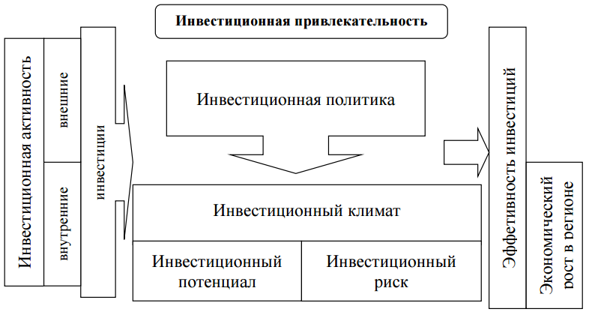

ПРИЛОЖЕНИЕ 2. Общая классификация факторов, формирующих инвестиционную привлекательность региона.

|  |  |
| --- | --- |
| **Группа факторов** | **Конкретные показатели (факторы)** |
| Факторы, определяющие экономический потенциал региональной экономической системы | Обеспеченность региона природными ресурсами;  Биоклиматический потенциал;  Наличие свободных земель производственного назначения;  Уровень обеспеченности энергетическими и трудовыми ресурсами;  Инновационный фактор (НТП);  Развитость инфраструктуры. |
| Факторы, харакетризующие общие условия хозяйствования | Экологическая безопасность;  Развитие отраслей материального производства;  Объем незавершенного строительства;  Развитие строительной базы. |
| Факторы, Свидетельствующие о зрелости рыночной среды в регионе | Развитость инфраструктуры рынка;  Емкость местного рынка сбыта;  Экспортные возможности. |
| Политические факторы | Степень доверия населения к региональной власти  Взаимоотношения федерального центра и властей региона  Состояние национально-религиозных отношений |
| Социальные и социо-культурные факторы | Уровень жизни населения  Распространенность алкоголизма и наркомании  Уровень преступности  Величина реальной заработной платы  Условия работы для иностранных специалистов |
| Организационно-правовые факторы | Правовое обеспечение инвестиционной деятельности |
| Финансовые факторы. | Доходы бюджета  Обеспеченность средствами внебюджетных фондов на душу населения  Уровень банковского процента  Развитость межбанковского сотрудничества |

ПРИЛОЖЕНИЕ 3. Классификация факторов, влияющих на инвестиционную привлекательность региона

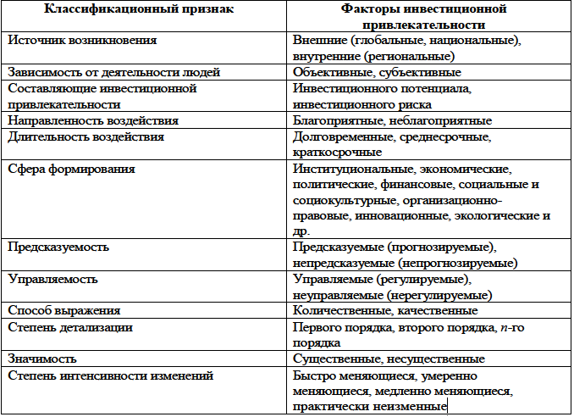

ПРИЛОЖЕНИЕ 4. Классификация факторов инвестиционной привлекательности Овсянниковой А.В. и Соколовой И.С.

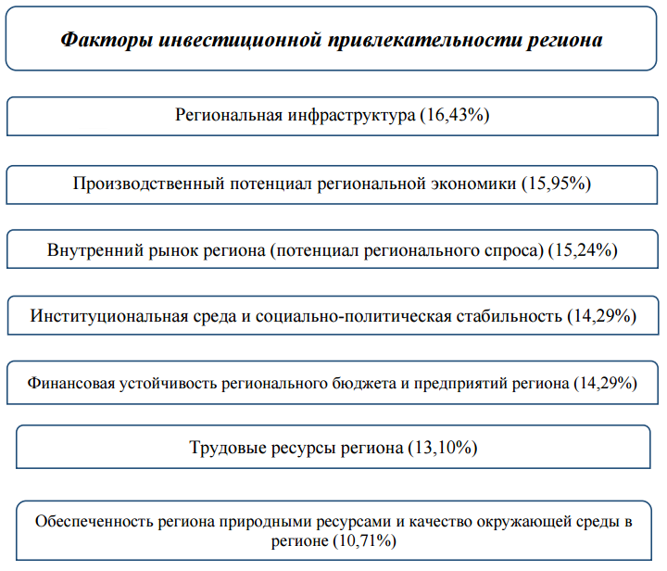

### **ПРИЛОЖЕНИЕ 5.** Таблица 1.Этапы оценки инвестиционной привлекательности.

|  |  |  |
| --- | --- | --- |
| **№ этапа** | **Название этапа** | **Содержание этапа** |
| 1 | Определение целей и формы планируемых инвестиций | Базовый этап, который определяет область предстоящего исследовании позволяет сформировать группу факторов, подлежащих анализу и оценке. |
| 2 | Оценка инвестиционной привлекательности | Состоит из 5 под этапов, предполагающих проведение сбора и анализа статистической информации |
| 2.1 | Определение состава индикаторов и формирующих показателей. | Формирование групп показателей, анализ которых необходим для достижения поставленных целей исследования |
| 2.2 | Определение значимости индикаторов и показателей | Оценка значимости показателей, как правило, происходит методом экспертных оценок, однако, иногда применяются инструментальный, расчетный, статистический, органолептический, социологический и комбинированный методы. Основываемся на таблице весов, разработанной агентство «Эксперт  РА» (таблицу 2 приложение 1) |
| 2.3 | Сбор необходимой информации | Сбор информации многие ученые проводят самостоятельно, но отдельные виды информации берутся из статистических сборников и официальной статистики государства. |
| 2.4 | Проведение расчетов | На данном этапе происходит анализ показателей, оценка их надежности и достоверности, а так же расчет различных статистических параметров временных и динамических рядов показателей. |
| 2.5 | Определение итоговой величины инвестиционной привлекательности | На основе полученных, отфильтрованных и обработанных данных, проводится совокупная оценка инвестиционной привлекательности. В основе может лежать интегральный метод расчета, индексный и пр. |
| 3 | Построение рядов динамики | Полученный показатель инвестиционной привлекательности рассматривается в динамике, происходит построение динамических рядов как самого показателя, так и его составляющих, для определения причинно-следственных связей изменения |
| 4 | Анализ динамического ряда | Для анализа динамического ряда используются следующие статистические показатели: уровень ряда, абсолютный прирост, темп и коэффициент роста, темп и коэффициент прироста, средний темп роста, Коэффициент опережения, Интерполяция, экстраполяция. |
| 5 | Выводы и заключения | Ключевой этап, от качества, выполнения которого зависит дальнейшее развитие инвестиционной привлекательности, поскольку данный этап предполагает интерпретацию полученных результатов анализа и формирование рекомендаций по управлению инвестиционной привлекательностью. |

### Таблица 2. Веса частных индикаторов инвестиционного потенциала и риска.

|  |  |  |
| --- | --- | --- |
| Интегральные индикаторы | Частные индикаторы | Веса |
| Инвестиционный потенциал | Производственный потенциал | 0,7 |
| Трудовой потенциал | 0,7 |
| Потребительский потенциал | 0,65 |
| Инфраструктурный потенциал | 0,6 |
| Финансовый потенциал | 0,6 |
| Институциональный потенциал | 0,4 |
| Инновационный потенциал | 0,4 |
| Природно-ресурсный потенциал | 0,35 |
| Туристический потенциал | 0,05 |
| Инвестиционный риск. | Экономический риск | 0, 9 |
| Финансовый риск | 0,9 |
| Правовой (законодательный) риск | 0,7 |
| Социальный риск | 0,7 |
| Политический (управленческий) риск | 0,7 |
| Криминальный риск | 0,65 |
| Экологический риск | 0,4 |

ПРИЛОЖЕНИЕ 6. Современные концепции маркетинга территорий.

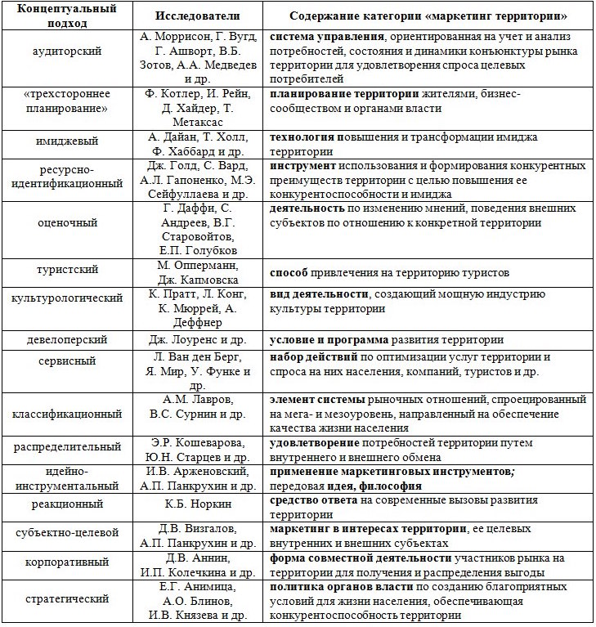

ПРИЛОЖЕНИЕ 7. Стратегическое рыночное планирование в рамках маркетинга места.

|  |  |  |
| --- | --- | --- |
| **Фактор** | **Вопрос** | **Конкретные мероприятия** |
| Аудит территории | Каково сравнительное состояние региона сегодня? | SWOT –анализ |
| Концепция развития и цели | Каким хотят видеть регион находящиеся здесь компании и жители? | Социологические опросы, социальные исследования, социально-экономическая статистика и аналз |
| Формулировка стратегии | Какие широкие стратегии помогут региону достичь своих целей? | Основные направления развития: какие области необходимо развивать и о чем стоит информировать потенциальных и существующих потребителей, инвесторов и пр. |
| План действий | Какие конкретные действия должен предпринять регион для реализации стратегии? | Маркетинговые исследования, разработка бренда, основных концепций, реализация приемов и методов современного маркетинга |
| Реализация и контроль | Что должен сделать регион, чтобы обеспечить успешную реализацию стратегии? | Маркетинговые мероприятия, продвижение бренда, PR и пр. |

ПРИЛОЖЕНИЕ 8. Элементы стратегического маркетинга мест.

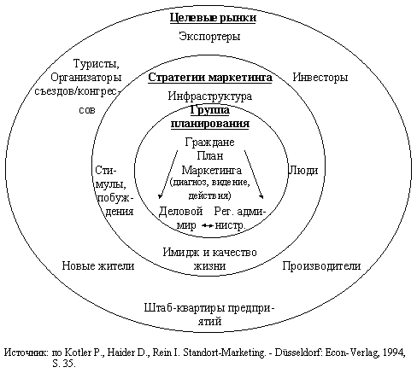

ПРИЛОЖЕНИЕ 9. Коэффициенты весомости показателей

ПРИЛОЖЕНИЕ 10. Сравнительный анализ подходов территориального маркетинга.

|  |  |  |  |
| --- | --- | --- | --- |
| **Подход** | **Достоинства** | **Недостатки** | **Анализ и учет факторов инновационного развития** |
| «Маркетинг мест»  Ф. Котлер,  Д. Хайдер,  И. Рэйн,  Т. Метаксаса | Фундаментальность подхода, основанного на анализе опыта европейских территорий. Уникальная система стратегического рыночного планирования. | Сложность с адаптацией его на российскую практику | Учитывает со всей полнотой. |
| «Маркетинг  территорий»  А.П.Панкрухин | Четкая ориентация подхода, связанная с анализом конкурентоспособности и позиционированием региона | Ориентация на анализ положения региона. Учет только экономических факторов развития. | Выделяются только экономические факторы развития. |
| **«Маркетинг регионов»** **Арженовский И.В.** | Параллель с планированием  стратегии предприятия | Ориентация только на продвижение. | Специально не выделяются. |
| «Маркетинговая стратегия региона»  Д.В. Визгалов | Логическая выстроенность подхода, позволяет быстро внедрить данную модель маркетинга территорий. Максимальная приближенность к практике российских территорий | Ориентация на продвижение региона. | Специально не выделяются. |

ПРИЛОЖЕНИЕ 11. Таблица 1.Фрагмент таблицы инвестиционный риск российских регионов в 2015 году из Обзора «Эксперт РА» «Рейтинг инвестиционной привлекательности регионов 2015 года»

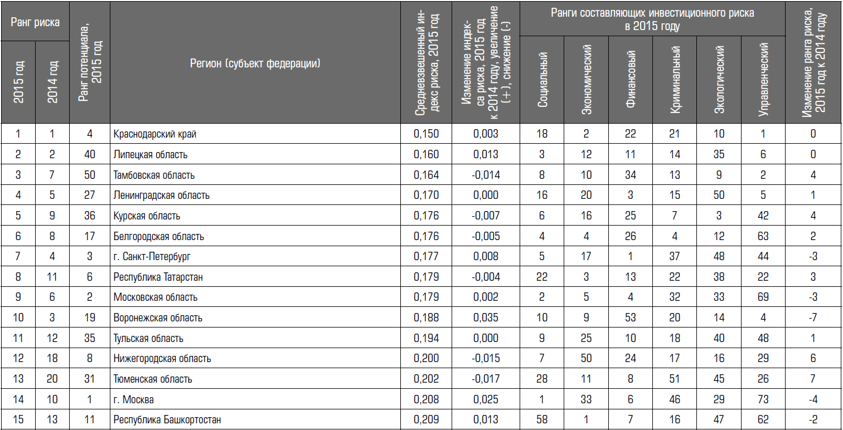

Таблица 2.Фрагмент таблицы инвестиционная привлекательность российских регионов в 2015 году из Обзора «Эксперт РА» «Рейтинг инвестиционной привлекательности регионов 2015 года».

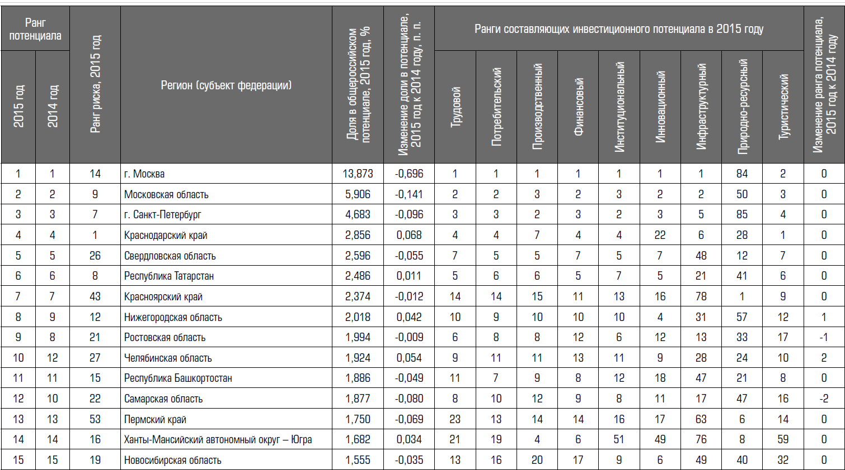

ПРИЛОЖЕНИЕ 12. Национальный рейтинг состояния инвестиционного климата в субъектах РФ в 2015 (Рисунок 1) и 2014 (Рисунок 2) году.

Рисунок 1.

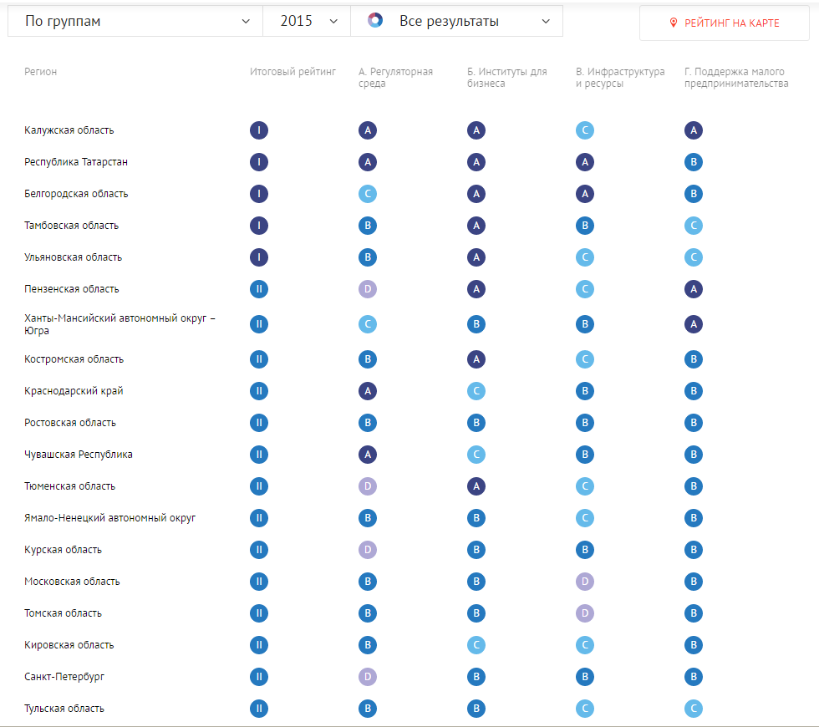

Рисунок 2.

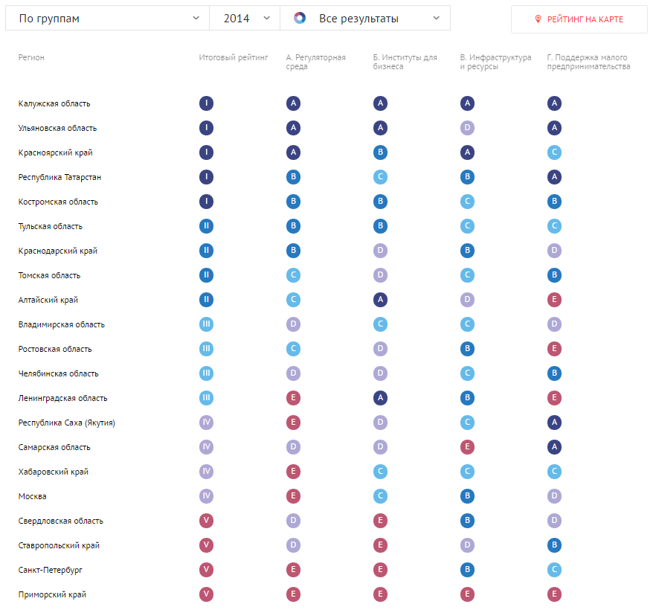

ПРИЛОЖЕНИЕ 13. Страны-инвесторы в отрасли экономики Санкт-Петербурга, млн. Долл.США[37].

|  |  |  |  |  |  |  |  |
| --- | --- | --- | --- | --- | --- | --- | --- |
| **Страна** | **2009 г.** | **2010 г.** | **2011 г.** | **2012 г.** | **2013 г.** | **2014 г.** | **Итого** |
| Беларусь | 947,7 | 871,5 | 606 | 184,6 | 278,8 | 216,7 | **3105,3** |
| Швейцария | 200,3 | 809,4 | 153,7 | 281,5 | 187,6 | 221,1 | **1853,6** |
| Германия | 379,2 | 558 | 130,8 | 415,6 | 437,7 | 1246,9 | **3168,2** |
| Кипр | 413,3 | 555 | 214,2 | 569,6 | 577,1 | 728,7 | **3057,9** |
| Великобритания | 1396,3 | 525,1 | 14,6 | 1042 | 1861,3 | 390,5 | **5229,8** |
| Финляндия | 480,3 | 439,1 | 90,3 | 233,1 | 267 | 331,4 | **1841,2** |
| Казахстан | 174,9 | 312,8 | 231 | 301 | 492,1 | 1199,1 | **2710,9** |
| Китай | 229,4 | 269,4 | 49,7 | 538,4 | 85,1 | 19,2 | **1191,2** |
| Виргинские острова | 130,4 | 173,8 | 49,5 | 26,4 | 1231,5 | 767,8 | **2379,4** |
| Швеция | 71,8 | 165 | 200 | 264,6 | 482,6 | 743,5 | **1927,5** |
| Республика Корея | 4,5 | 129,2 | 534 | 580,3 | 707,5 | 812,8 | **2768,3** |
| Бельгия | 230,3 | 110 | 440,4 | 245,7 | 420,5 | 166,7 | **1613,6** |
| Франция | 55 | 63,2 | 1793,1 | 43,1 | 81,1 | 191,9 | **2227,4** |
| Австрия | 50,8 | 32,5 | 101,5 | 314,3 | 456,8 | 469,4 | **1425,3** |
| Нидерланды | 275,2 | 34,6 | 76,3 | 30,7 | 355,3 | 379 | **1151,1** |
|  | **5039,4** | **5048,6** | **4685,1** | **5070,9** | **7922** | **7884,7** | **35650,7** |

ПРИЛОЖЕНИЕ 14.



ПРИЛОЖЕНИЕ 15.SWOT-анализ Санкт-Петербурга. Таблица 1. Сильные и слабые стороны.

|  |  |  |
| --- | --- | --- |
| **Географическое положение** | **Сильные стороны** | **Слабые стороны** |
| Промышленность | Санкт-Петербург сохраняет значительный промышленный потенциал благодаря лидерству в производстве продукции машиностроения (энергомашиностроение, судостроение, приборостроение), пищевой и перерабатывающей промышленности. Большинство предприятий производит конечную продукцию, что обуславливает высокий уровень формирования добавленной стоимости. Отдельно стоит отметить кластерную систему размещения промышленных предприятий. | Значительная доля промышленных производств, локализованных в городе, приходится на игроков старых (сворачивающихся) технологий. Процесс обновления производственных фондов идет медленно, что обусловливает низкую производительность труда и ведет к снижению конкурентоспособности выпускаемой продукции. |
| Наука и инновации | Высокая концентрация образовательных и научных учреждений, наличие высококвалифицированных специалистов и многоотраслевая структура экономики, потенциально облегчающие оперативное внедрение результатов НИОКР и инновационных продуктов. | - |
| Предпринимательство | Значительные масштабы потребительского рынка и развитая инфраструктура поддержки предпринимательства делают город привлекательным для ведения бизнеса. | Высокий уровень административных барьеров, связанных с подключением к энергоресурсам, выделением земельных участков, получением разрешений на строительство |
| Транспорт | Выгодное географическое положение, обеспеченность всеми видами внешнего транспорта и наличие развитой логистической инфраструктуры. Комбинация этих факторов будет способствовать укреплению позиций города как важнейшего транзитного узла и дальнейшему росту объемов обработки грузов, следующих от портов на Балтийском море в направлении центральной части России и Урала | Потенциал роста грузового транзита может быть ограничен в результате продолжительной рецессии в экономике России и еврозоны, а также усиления конкуренции в сфере грузовых перевозок со стороны стран Балтийского моря. |
| Туризм | Высокая концентрация музейно-исторических и культурно-зрелищных объектов, вхождением исторического центра в список Всемирного наследия ЮНЕСКО. | Конкурентоспособность города как туристического центра снижают издержки, связанные со сложностью визовых процедур, транспортной удаленностью относительно центров Европы и России и недостаточно развитой туристической инфраструктурой. Дефицит и высокая стоимость мест размещения усугубляются концентрацией административных и конгрессных мероприятий в высокий сезон. |
| ЖКХ и инженераня инфраструктура | Устойчивое, в целом по городу, обеспечение потребителей энергией и коммунальными ресурсами, резервы и планы по развитию мощности источников водо-, газо-, тепло-, электроснабжения и пропускной способности сетей позволяют осуществлять инженерную подготовку территорий и подключение новых потребителей. | Высокий уровень износа головных сооружений и сетей практически по всем видам инженерной инфраструктуры |
| Пространственно-терреториальное развитие | Санкт-Петербург обладает большой территорией, которая включает, помимо плотной застройки, малонарушенные природные объекты, протяженное речное и морское побережья. Несоответствие нормативно-правовой базы, регулирующей пространственные аспекты градостроительной деятельности, долгосрочным тенденциям в экономике и социальной сфере обусловило экстенсивное развитие города, осуществляемое за счет стихийного освоения территорий, и невозможность своевременного обеспечения новых территорий всеми необходимыми видами инфраструктуры. | - |
| Природная среда | Благополучие экологической обстановки в городе во многом обусловлено диверсифицированной экономикой, которая не дает впадать в зависимость от крупных предприятий-загрязнителей. | Акватория и дно Финского залива до дамбы характеризуются критическим уровнем загрязнения, т.е. невозможностью самовосстановления естественного природного состояния. Сочетание ряда факторов, связанных с изменением климата (увеличения количества осадков, повышение уровня Балтийского моря) и антропогенным воздействием на окружающую среду (засыпка водотоков, перенаправление поверхностного стока в канализацию) могут привести к масштабному изменению гидрогеологических условий. |
| Население и трудовые ресурсы | Демографическая ситуация в городе отражает характерный для развитых стран тренд невысокой рождаемости и старения населения, что обусловливает риски, связанные с увеличением объема расходов городского бюджета на социальную политику и возрастающей нагрузкой на социальную инфраструктуру. | Снижение числа граждан, находящихся в трудоспособном возрасте, компенсируется притоком мигрантов – город сохраняет высокую привлекательность для жителей других регионов страны и ближнего зарубежья. Однако по уровню оплаты труда и количеству рабочих мест соответствующего профиля Санкт-Петербург заметно уступает Москве в конкуренции за квалифицированных специалистов. |
| Образование | Образовательная сфера города характеризуется развитой сетью учебных учреждений всех уровней. Она обеспечивает вариативность, доступность и сравнительно высокое качество образовательных услуг (по ключевым показателям выше среднероссийского уровня). | Устойчивое снижение востребованности молодежью обучения по программам начального и среднего профессионального образования, что усугубляет несоответствие структуры выпуска учреждений профессионального образования текущим и перспективным потребностям рынка труда. |

Таблица 2. Возможности и угрозы.

|  |  |  |
| --- | --- | --- |
| **Географическое положение** | **Возможности** | **Угрозы** |
| Промышленность | Рост инвестиционной и инновационной активности, и обновление на основе этого основных производственных фондов. Ускорение структурных реформ в экономике, а также меры стимулирующего характера (в случае их принятия федеральным правительством) | Дефицит финансовых ресурсов, трудности с инфраструктурным обеспечением производственных площадок, нехватка квалифицированных трудовых ресурсов. Кроме этого, объем внутреннего российского рынка недостаточен для развития ключевых секторов промышленности, поэтому большое значение имеет рост открытости и снижение торговых барьеров в международной торговле для активного проникновения отечественной продукции на новые рынки. |
| Наука и инновации | Усиление конкуренции, вследствие повышения открытости экономики, ускорением структурных реформ, ростом активности в городе крупнейших российских технологических компаний. Благоприятными факторами также могут стать включенность в процессы международного научно-технического сотрудничества и приток венчурного капитала. | - |
| Предпринимательство | Глобализация, членство России в ВТО, снижение барьеров для выхода на новые рынки. | Рецессия в экономике, снижение платежеспособного спроса, сокращение предложения и удорожание финансовых и инвестиционных ресурсов. |
| Транспорт | Повышение мобильности населения как внутри России, так и за ее пределами с учетом скоростного железнодорожного пассажирского сообщения с Москвой, Хельсинки, завершением строительства нового аэровокзального комплекса может способствовать развитию Санкт-Петербурга как регионального пассажирского хаба. | Низкий уровень конкуренции на рынке авиаперевозок и отсутствие крупных компаний-дискаунтеров. Внутренняя транспортная система, сохраняя мультимодальность, не успевает развиваться в соответствии с растущими потребностями города и характеризуется увеличивающейся нагрузкой на дорожную сеть, ненадежностью и высокой опасностью дорожного движения. Неудобные пересадочные узлы и слабо развитая улично-дорожная сеть препятствуют комфортному использованию городского пассажирского транспорта. |
| Туризм | Росту туристического потока будут способствовать глобализация и рост международной мобильности. Благоприятные возможности во внешней среде связаны с упрощением визовых процедур, а в перспективе – отменой визового режима и развитием конкуренции на рынке авиаперевозок, связанной с появлением компаний-дискаунтеров. | Cнижение ценности архитектурного облика города в результате утраты памятников, уплотнительной застройки, реализации крупных проектов, меняющих виды исторического центра. |
| ЖКХ и инженераня инфраструктура | Формированию нового качества жилой недвижимости наряду с интересом к городским проектам крупных девелоперов будут способствовать наличие платежеспособного спроса и относительно конкурентоспособные цены на недвижимость. | Потенциал привлечения долгосрочных инвестиций в данный сектор экономики ограничен прямой зависимостью уровня тарифов от уровня инфляции, высоким уровнем задолженности перед ресурсообеспечивающими организациями, непрозрачностью операционной и инвестиционной деятельности организаций энергетики и коммунального хозяйства. Значительное число неотремонтированных многоквартирных домов в сочетании с невысоким качеством жилищно-коммунальных услуг и низкой активностью собственников жилья в условиях снижения доходной части бюджета могут привести к ускоренным темпам ветшания и выбытия жилого фонда. При этом использование устаревающих технологий, норм, стандартов и принципов жилищного строительства способствует формированию некачественной городской среды на вновь застраиваемых территориях. |
| Пространственно-терреториальное развитие | растущий общественный запрос на изменение парадигмы пространственного развития Санкт-Петербурга, активная позиция администрации города и интерес девелоперов в отношении реализации крупных стратегических проектов, затрагивающих пространственные аспекты развития города – формирование новых зон промышленной и общественно-деловой застройки, редевелопмент территорий в старых промышленных зонах и т.д.  Усиление взаимодействия с Ленинградской областью в решении важнейших вопросов развития транспортной системы, размещения промышленных площадок, жилья и объектов инфраструктуры. | - |
| Природная среда | Внедрение современных технологий утилизации отходов, повышение экологического самосознания граждан, введение более жестких требований экологического законодательства, возрастающий интерес инвесторов к крупным проектам по рекультивации земель в промышленных зонах. | Отсутствие свободных свалочных зон. |
| Население и трудовые ресурсы | - | Значительный приток неквалифицированных мигрантов из стран ближнего зарубежья требует более активной политики, направленной на адаптацию приезжих, пресечение нелегальной миграции. |
| Образование | Наличие крупных и известных российских вузов в сочетании с хорошими условиями для самореализации молодежи (низкий уровень молодежной безработицы) и общемировой тенденцией к росту мобильности населения могли бы способствовать превращению Санкт-Петербурга в один из крупных международных образовательных центров. | проводимые в системе высшего образования реформы пока не привели к созданию эффективных механизмов повышения квалификации и омоложения педагогических кадров, интеграции учебных заведений в мировой рынок образовательных услуг. В сочетании с низкими рейтингами петербургских вузов это снижает привлекательность города как места обучения иностранных студентов. |

ПРИЛОЖЕНИЕ 16. Место Санкт-Петербурга в рейтинге регионов по основным факторам, формирующим инвестиционную привлекательность регионов России.

|  |  |  |  |  |  |
| --- | --- | --- | --- | --- | --- |
| **Название показателя** | **Название региона** | **Показатель региона** | **Метро в рейтинге региона** | **Показатель СПб** | **Местро в рейтинге СПб** |
| Валовой региональный продукт в млрд.руб. | Ханты-манскийский автономный округ | 2800 | 1 | 2405,50 | 2 |
| РеспубликаТатарстан | 1652,50 | 3 |
| Динамика ВРП в % | Республика Башкортостан | 101,50 | 21 | 101,50 | 22 |
| Ярославская область | 101,40 | 23 |
| Инвестиции в основной капитал на душу населения, тыс.руб. | Калужская область | 99,04 | 20 | 97,37 | 21 |
| Липецкая область | 95,1 | 22 |
| Зарегистрированный уровень безработицы, % экономически активного населения | Воронежская обл. | 1,30 | 28 | 1,20 | 29 |
| Забайкальский край | 1,20 | 30 |
| Прямые иностранные инвестиции, млн.USD | г.Москва | 73744,50 | 1 | 7562,80 | 2 |
| Московская область | 6735,30 | 3 |
| Население региона, тыс.чел. | Краснодарский край | 5428,80 | 3 | 5161,80 | 4 |
| Свердловская область | 4324,10 | 5 |
| Грузооборот ж/д транспорта, млн.тонн/км | Ставропольский край | 7,80 | 44 | 6,60 | 45 |
| Новгородская область | 5,90 | 46 |
| Генерация/потребление электроэнергии, % | Республика Дагестан | 77,90 | 42 | 72,60 | 43 |
| Курганская область | 68,50 | 44 |
| Грузооборот автотранспорта, млн.тонн/км | Самарская область | 2487,00 | 10 | 2349,30 | 11 |
| Воронежская область | 2001,00 | 12 |
| Доход на душу населения, тыс.руб. | Московская область | 34,9 | 10 | 34,70 | 11 |
| Республика Саха (Якутия) | 34,10 | 12 |
| Товарооборот розничной торговли, млрд.рую. | Краснодарский край | 1064,00 | 4 | 1001,20 | 5 |
| Свердловская область | 998,60 | 6 |
| Продукция, поставляемая в производственный сектор, млн.руб. | г.Москва | 3712670,00 | 1 | 2191121,00 | 2 |
| Московская область | 1716919,00 | 3 |
| Средняя месячныя з/п, тыс.руб. | Мурманская область | 42,90 | 11 | 40,70 | 12 |
| Республика Коми | 39,70 | 13 |
| Экономически активное население, тыс.чел. | Московская область | 3783,70 | 2 | 2846,10 | 3 |
| Краснодарский край | 2464,30 | 4 |
| Количествво студентов на 10000 человек | Москва | 660,00 | 1 | 611,00 | 2 |
| Томская область | 606,00 | 3 |
| Смертность среди людей трудоспособного возраста (в среднем на кадлые 100000 чел., в ср. 3 года) | Ставропольский край | 0,12 | 30 | 0,12 | 31 |
| Республика Коми | 0,12 | 32 |
| Миграционный баланс (в среднем 3 года) на 1000 чел. | Ленинградская область | 12,03 | 2 | 10,23 | 3 |
| Калужская область | 9,36 | 4 |

1. # Райзберг Б.А., Лозовский Л.Ш., Стародубцева Е.Б. "Современный экономический словарь. - 6-е изд., перераб. и доп. - М." (ИНФРА-М, 2011)

  
2. Аскинадзи В. М., Максимова В. Ф., Петров В. С. Инвестиционное дело //Университетская серия. – 2008.
3. Ковалев В. В. Основы теории финансового менеджмента. – " Издательство"" Проспект""", 2014.
4. Мисько О.Н. Инвституциональные аспекты инвестиционной привлекательности региона на примере Санкт-Петербрга.
5. Максимов И. Б. Инвестиционный климат: методика оценки. – Иркутск : Изд-во БГУЭП, 2002 – с13

   Игонина Л. Л. Финансовые детерминанты социохозяйственного развития России //международный журнал прикладных и фундаментальных исследований. – 2014. – №. 10-3. – с.6.

   Ткаченко И. Ю., Малых Н. И. Инвестиции //М.: Академия. – 2009. – c.16
6. Лахметкина Н.И. Инвестиционная стратегия предприятия: учебное пособие / - М.: КНОРУС, - 2010. – 32 с.
7. Максимова В. Ф. Реальные инвестиции.//Московская финансово-промышленная академия. – М. – 2005 – с.13

   Киселева С.П., Якименко Т.И. Обеспечение эконолической безопасности в интересах повышения инновационно-инвестиционной привлекательности региона //Интернет-журнал Науковедение. – 2013. – №. 3 (16)

   Киселёва О. В., Макеева Ф. С. Инвестиционный анализ. Учебное пособие. – " Издательство"" Проспект""", 2013.
8. Игонина Л. Л. и др. Элементы инвестиционной привлекательности региона //ББК 65.011 В 40. – 2013. – С. 29
9. ЕРОХИНА Е. В., ЕСИНА О. И. Инвестиционная привлекательность как фактор инновационного развития регионов (на материалах Сибирского федерального округа) //Потенциал современной науки. – 2016. – №. 1 (18).
10. Литвинова В. В. Теоретические и методологические аспекты оценки инвестиционного климата региона //Молодой ученый. – 2011. – №. 27. – С. Т. 1. 161-169.
11. Асаул А.Н., Пасяда Н.И. Инвестиционная привлекательность региона. СПб.: изд-во СПбГАСУ, 2008.
12. Аскинадзи В.М., Максимова В.Т. Инвестиционное дело. М.: Университетская книга 2012
13. Балдин К.В. Инвестиции: системный анализ и управление. М.: ИТК «Дашков и К», 2012
14. Бабанов А.В. Классификация факторов, формирующих инвестиционную привлекательнотсь региона//2012 ист. - <http://cyberleninka.ru/article/n/klassifikatsiya-faktorov-formiruyuschih-investitsionnuyu-privlekatelnost-regiona>
15. Гусева К. Ранжирование субъектов РФ по степени благоприятности инвестиционного климата //Вопросы экономики. – 1996. – №. 6. – С. 20-28.
16. Stobaugh R. B. How to analyze foreign investment climates-4 techniques for dealing with tricky questions of economic and political stability //Harvard business review. – 1969. – Т. 47. – №. 5. – С.100
17. Сергеев А. В. АНАЛИЗ ЗАВИСИМОСТИ ИНВЕСТИЦИОННОЙ ПРИВЛЕКАТЕЛЬНОСТИ ОТ КРЕДИТНОГО РЕЙТИНГА //ЭКОНОМИКИ И МЕНЕДЖМЕНТА. – 2015. – С. 44.
18. Огородников П.И., Матвеева О.Б., Крючкова И.В., Чиркова В.Ю. Сравнительный анализ методик оценки инвестиционной привлекательности отдельных экономических систем// Известия Оренбургского государственного аграрного университета. – 2014. – №. 3.

    Кобозев О.В. Анализ подходов к оценке инвестиционной привлекательности региона// Экономические науки №5(66) – 2010 – с.149-152.

    Панасейкина В. С. Оценка инвестиционной привлекательности территориальных образований: основные концепции //Общество: политика, экономика, право. – 2010. – №. 2.
19. п.1ст.2 Гражданского кодекса Российской Федерации (часть первая) от 30.11.1994 N 51-ФЗ (ред. от 31.01.2016)// источник - <http://base.consultant.ru/>
20. Пп.2 п.2 ст.39.6 Земельного кодекса Российской Федерации от 25.10.2001 N 136-ФЗ (ред. от 01.05.2016) // источник - <http://base.consultant.ru/>
21. Источник - <https://gov.spb.ru>
22. Багиев Г., Тарасевич В. Маркетинг. – Издательский дом" Питер", 2010.
23. Сачук Т. В. Территориальный маркетинг //СПб.: Питер. – 2009. – Т. 184. – С. 6.
24. Козлова О.А. Использование инструментов территориального маркетинга в системе взаимодействия маркетинговых концепций// НПЗ «Экономика. Управление. Право» - 2010 - №12.
25. Панкрухин А. П. Маркетинг территорий //СПб.: Питер. – 2006. – Т. 411. – С. 3.
26. Андреев В.А. Конкурентоспособность региона и методика ее оценки http://otechestvo.yar.ru/-melikh/article2.html.
27. Арженовский И. В. Маркетинг регионов //Режим доступа: www. marketing. spb. ru. – 2011.
28. Визгалов, Д.В.Маркетинг города. М.: Фонд «Институт экономики города», 2008.
29. <http://petrostat.gks.ru/wps/wcm/connect/rosstat_ts/petrostat/resources/7fcdf2004c4a4771a28fb37dff7d05ed/%D0%A1%D0%9F%D0%B1_012016.pdf>
30. <http://petrostat.gks.ru/>
31. Социально-экономическое положение Санкт-Петербурга в январе 2016 года// Федеральная служба государственной статистики Терреториальный орган по г.Санкт-Петербургу и Ленинградской области (Петростат) – 2016// источник - <http://petrostat.gks.ru/>
32. «Инвестиционная деятельность в Санкт-Петербурге в январе-сентябре 2015 года»// Коммитет по информатизации и связи «Санкт-Петербургский информационно-аналитический центр» - Спб: 2015. Источник - <https://gov.spb.ru/>
33. <http://www.investinregions.ru/rating/>
34. <http://ru.cbonds.info/news/item/712949>
35. Doing Business 2016 Measuring Regulatory Quality and Efficiency
36. «Программа улучшения инвестиционного климата г. Санкт-Петербург на 2011‑2015 годы». Утверждена, Постановлением Правительства Санкт-Петербурга от 28.06.2011 № 834. Разработчик Программы - Комитет экономического развития, промышленной политики и торговли г. Санкт-Петербург
37. <http://petrostat.gks.ru/>